|  |  |  |  |  |  |  |  |  |
| --- | --- | --- | --- | --- | --- | --- | --- | --- |
| TRƯỜNG ĐẠI HỌC GIAO THÔNG VẬN TẢI  **KHOA CÔNG NGHỆ THÔNG TIN**    **ĐỒ ÁN TỐT NGHIỆP**  ĐỀ TÀI  **XÂY DỰNG WEBSITE TÌM KIẾM VÀ ĐẶT PHÒNG KHÁCH SẠN KA HOTEL**   |  |  | | --- | --- | | Giảng viên hướng dẫn | : Phạm Đình Phong | | Sinh viên thực hiện | : Vũ Duy Khánh | | Lớp | : CNTT5 | | Mã sinh viên | : 201200183 |   Khoá : 61  **Hà Nội – 2024** |
| TRƯỜNG ĐẠI HỌC GIAO THÔNG VẬN TẢI  **KHOA CÔNG NGHỆ THÔNG TIN**    **ĐỒ ÁN TỐT NGHIỆP**  ĐỀ TÀI  **XÂY DỰNG WEBSITE TÌM KIẾM VÀ ĐẶT PHÒNG KHÁCH SẠN KA HOTEL**   |  |  | | --- | --- | | Giảng viên hướng dẫn | : Phạm Đình Phong | | Sinh viên thực hiện | : Vũ Duy Khánh | | Lớp | : CNTT5 | | Mã sinh viên | : 201200183 |   Khoá : 61  **Hà Nội – 2024** |

# LỜI CẢM ƠN

Lời đầu tiên, em xin được gửi lời cảm ơn chân thành đến thầy Phạm Đình Phong vì trong suốt khoảng thời gian làm đồ án, em đã nhận được sự quan tâm, giúp đỡ nhiệt tình từ thầy để có được đồ án như em hằng mong muốn.

Vì thời gian, điều kiện còn có hạn , em đã cố gắng rất nhiều để có thể hoàn thành đồ án tốt nghiệp, nhưng vẫn còn nhiều hạn chế và không thể tránh khỏi những thiếu sót, mong thầy cô và các bạn có những ý kiến góp ý để em có thể hoàn thiện và phát triển đề tài nhiều hơn nữa.

Em xin chân thành cảm ơn!

Sinh viên thực hiện

**Vũ Duy Khánh**

MỤC LỤC

LỜI CẢM ƠN

MỞ ĐẦU

CHƯƠNG 1: KHẢO SÁT YÊU CẦU VÀ CÔNG NGHỆ SỬ DỤNG 3

1.1. Khảo sát yêu cầu 3

1.1.1. Mục đích của việc khảo sát 3

1.1.2. Phạm vi khảo sát 3

1.1.3. Địa điểm khảo sát 3

1.1.4. Nội dung khảo sát 3

1.2. Giới thiệu về ASP.NET Core MVC 3

1.3. Ưu điểm của ASP.NET Core MVC 4

1.4. Khái quát mô hình MVC 4

1.4.1. Model 5

1.4.2. View 5

1.4.3. Controller 5

CHƯƠNG 2: PHÂN TÍCH YÊU CẦU 6

2.1. Tổng quan về nghiệp vụ 6

2.2. Phân tích yêu cầu chức năng 6

2.2.1. Biểu đồ usecase tổng quan của hệ thống 6

2.2.2. Biểu đồ usecase chi tiết 7

2.2.3. Đặc tả usecase 10

2.3. Phân tích yêu cầu phi chức năng 20

2.3.1. Yêu cầu bảo mật 20

2.3.2. Yêu cầu hiệu năng 21

2.4. Phân tích biểu đồ hoạt động 22

2.4.1. Đăng nhập 22

2.4.2. Đăng ký 23

2.4.3. Đặt phòng 24

2.4.4. Huỷ phòng 25

2.4.5. Tìm phòng 26

2.4.6. Cập nhật trạng thái đơn đặt 27

2.4.7. Xem chi tiết đơn 28

2.4.8. Thống kê 29

2.4.9. Thêm khách sạn 30

2.4.10. Sửa khách sạn 31

2.4.11. Xoá khách sạn 32

2.4.12. Thêm phòng 33

2.4.13. Sửa phòng 34

2.4.14. Xoá phòng 35

2.4.15. Thêm khách hàng 36

2.4.16. Sửa khách hàng 37

2.4.17. Xoá khách hàng 38

2.4.18. Phân quyền khách hàng 39

2.5. Phân tích biểu đồ tuần tự 40

2.5.1. Đăng nhập 40

2.5.2. Đăng ký 41

2.5.3. Cập nhật trạng thái đơn đặt 42

2.5.4. Đặt phòng 43

2.5.5. Huỷ phòng 44

2.5.6. Phân quyền khách hàng 45

2.5.7. Tìm phòng 46

2.5.8. Thống kê 47

2.5.9. Thêm khách sạn 48

2.5.10. Sửa khách sạn 49

2.5.11. Xoá khách sạn 50

2.5.12. Thêm phòng 51

2.5.13. Sửa phòng 52

2.5.14. Xoá phòng 53

2.5.15. Thêm khách hàng 54

2.5.16. Sửa khách hàng 55

2.5.17. Xoá khách hàng 56

2.6. Thiết kế cơ sở dữ liệu 57

2.6.1. Bảng dữ liệu “TaiKhoan” 57

2.6.2. Bảng dữ liệu “PhanQuyen” 58

2.6.3. Bảng dữ liệu “Quyen” 59

2.6.4. Bảng dữ liệu “DatPhong” 59

2.6.5. Bảng dữ liệu “TrangThaiDon” 60

2.6.6. Bảng dữ liệu “Phong” 60

2.6.7. Bảng dữ liệu “HinhAnh” 61

2.6.8. Bảng dữ liệu “TienNghi” 61

2.6.9. Bảng dữ liệu “Phong_TienNghi” 62

2.6.10. Bảng dữ liệu “KhachSan” 62

2.6.11. Bảng dữ liệu “KhachSan_TienNghi” 63

2.6.12. Bảng dữ liệu “DanhGia” 63

2.6.13. Bảng dữ liệu “TinhThanh” 64

2.7. Kiến trúc tổng thể của hệ thống 64

2.7.1. Tầng trình bày 64

2.7.2. Tầng ứng dụng 65

2.7.3. Tầng nghiệp vụ 66

2.7.4. Tầng lưu trữ dữ liệu 67

CHƯƠNG 3: CÀI ĐẶT HỆ THỐNG 70

3.1. Giao diện quản trị 70

3.2. Giao diện người dùng 70

3.3. Kiểm thử chức năng 70

3.4. Kết quả kiểm thử 70

KẾT LUẬN VÀ KIẾN NGHỊ 71

TÀI LIỆU THAM KHẢO 72

# MỞ ĐẦU

1. **Lý do chọn đề tài**

Hiện nay, ngành du lịch và lưu trú là một phần quan trọng của nền kinh tế toàn cầu và việc xây dựng một trang web tìm kiếm và đặt phòng khách sạn là một ứng dụng thực tế của công nghệ trong lĩnh vực này.

Với sự phát triển của Internet và sự thuận tiện của việc đặt phòng trực tuyến, nhu cầu của người tiêu dùng đối với các trang web tìm kiếm và đặt phòng khách sạn ngày càng gia tăng.

Bằng cách xây dựng website cho KA Hotel, em muốn cung cấp một nền tảng thuận tiển để sử dụng cho khách hàng để tìm kiếm và đặt phòng khách sạn. Điều này sẽ giúp cải thiện trải nghiệm của khách hàng và tăng cường hiệu suất kinh doanh cho KA Hotel.

Xây dựng một trang web tìm kiếm và đặt phòng khách sạn không chỉ là một dự án kỹ thuật mà còn đòi hỏi hiểu biết về ngành du lịch và khách sạn.

Việc xây dựng một trang web tìm kiếm và đặt phòng khách sạn không chỉ là về việc cung cấp một dịch vụ thuận tiện cho khách hàng mà còn là về việc thể hiện vai trò quan trọng của công nghệ trong việc nâng cao trải nghiệm du lịch và lưu trú.

Xuất phát từ những nhu cầu trên, em đã chọn đề tài “Xây dựng website tìm kiếm và đặt phòng khách sạn KA Hotel” để nghiên cứu, thực hiện làm đề tài tốt nghiệp của mình.

1. **Mục tiêu nghiên cứu**

* Tìm hiểu một số tính năng cơ bản có trong ASP.NET Core MVC.
* Xây dựng, mô phỏng website tìm kiếm và đặt phòng khách sạn online cho phép người dùng có thể tìm kiếm và đặt phòng online dựa trên ASP.NET Core MVC.

1. **Đối tượng nghiên cứu và phạm vi nghiên cứu**

* Tìm hiểu các nghiệp vụ của người dùng có trong website tìm kiếm và đặt phòng khách sạn online.
* Nghiên cứu và sử dụng ngôn ngữ HTML, CSS, Javascript và thư viện Bootstrap để xây dựng giao diện website.
* Sự dụng hệ quản trị cơ sở dữ liệu SQL Server để xây dựng và quản trị cơ sở dữ liệu của website.
* Tìm hiểu về mô hình MVC (Model-View-Controller) và các tính năng trong ASP.NET Core MVC.
* Sử dụng ASP.NET Core MVC có thể kết nối với cơ sở dữ liệu và kết hợp với giao dịch trên để xây dựng một website tìm kiếm và đặt phòng khách sạn online.

1. **Kết quả dự kiến**

* Hiểu được các nghiệp vụ của người dùng có trong website tím kiếm và đặt phòng online.
* Hiểu được về mô hình MVC (Model-View-Controller) và các tính năng cơ bản có trong ASP.NET Core MVC.
* Áp dụng từ những điều đã học trên để xây dựng website tìm kiếm và đặt phòng online dựa trên ASP.NET Core MVC.

1. **Phương pháp nghiên cứu**

* Tự học những kiến thức ở các trang mạng, xem các video hướng dẫn trên các nền tảng như youtube liên quan đến đề tài.
* Tiếp thu bài giảng từ người hướng dẫn.
* Áp dụng những điều đã học trên để xây dựng website tìm kiếm và đặt phòng khách sạn online trên ASP.NET Core MVC.

1. **Những đóng góp của báo cáo**

Đồ án hoàn thành sẽ có những đóng góp chủ yếu sau đây:

* Giới thiệu ASP.NET Core MVC.
* Cách triển khai website tìm kiếm và đặt phòng khách sạn KA Hotel trên ASP.NET Core MVC.

1. **Kết cấu của báo cáo**

Đồ án gồm có 3 chương như sau:

* Chương 1: Khảo sát yêu cầu và công nghệ sử dụng
* Chương 2: Phân tích thiết kế hệ thống.
* Chương 3: Cài đặt hệ thống

# CHƯƠNG 1: KHẢO SÁT YÊU CẦU VÀ CÔNG NGHỆ SỬ DỤNG

## Khảo sát yêu cầu

### Mục đích của việc khảo sát

Nhằm phân tích và định rõ yêu cầu phía người tiêu dùng. Tìm hiều xem website cần làm những gì chứ không phải là làm như thế nào. Đích cuối cùng của công việc phân tích dưới đây là tạo ra đặc tả yêu cầu, là tài liệu ràng buộc giữa khách hàng và người phát triển để đi đến cái đích chung đó là tạo ra website hoàn thiện.

### Phạm vi khảo sát

Phục vụ cho các chủ khách sạn có nhu cầu cho thuê phòng khách sạn qua mạng.

Phục vụ cho người dùng tìm kiếm và đặt phòng khách sạn trực tuyến thông qua Internet.

### Địa điểm khảo sát

Khảo sát tại các trang web tìm kiếm và đặt phòng khách sạn trực tuyến như: <https://www.booking.com/>, <https://www.trip.com/>, <https://www.traveloka.com/vi-vn/hotel>, …

### Nội dung khảo sát

Nội dung khảo sát sẽ tập trung vào việc phân tích các chức năng và tính năng hiện có trên các trang web tìm kiếm và đặt phòng khách sạn, cùng việc đánh giá giao diện và trải nghiệm người dùng. Đồng thời, nó sẽ đi sâu vào các yêu cầu kỹ thuật để hiểu rõ về cách thức thực hiện các thao tác như tìm kiếm, đặt phòng và thanh toán. Cuối cùng, việc khảo sát này cũng sẽ nhìn nhận và học hỏi từ các điểm mạnh và tính năng đặc biệt của từng trang web, nhằm áp dụng vào dự án của mình một cách sáng tạo và hiệu quả.

Tóm lại, qua quá trình khảo sát yêu cầu và công nghệ sử dụng, chúng ta xác định được mục tiêu cụ thể và phạm vi của dự án, từ đó đặt nền móng cho quá trình phát triển một website tìm kiếm và đặt phòng khách sạn trực tuyến với sự tập trung vào việc đáp ứng nhu cầu của người dùng một cách toàn diện và hiệu quả.

## Giới thiệu về ASP.NET Core MVC

ASP.NET Core MVC là một phần của framework ASP.NET Core, được sử dụng để phát triển ứng dụng web theo mô hình MVC (Model – View – Controller). Đây là một mô hình phổ biến trong việc phát triển ứng dụng web, giúp tạch biệt logic dữ liệu, logic xử lý và giao diện người dùng.

## Ưu điểm của ASP.NET Core MVC

* **Đa nền tảng (Cross-platform)**: ASP.NET Core là một framework đa nền tảng, cho phép phát triển ứng dụng trên nhiều hệ điều hành như Windows, Linux và macOS. Điều này tạo ra sự linh hoạt trong việc triển khai ứng dụng trên nhiều môi trường khác nhau.
* **Hiệu suất cao**: ASP.NET Core được tối ưu hoá để cung cấp hiệu suất tốt nhất, đặc biệt là trong việc xử lý các yêu cầu web đa dạng và công việc I/O. Điều này làm cho ứng dụng phản hồi nhanh chóng và đáp ứng tốt trong các tình huống có tải lớn.
* **Linh hoạt và dễ bảo trì**: ASP.NET Core MVC sử dụng mô hình MVC (Model – View – Controller) giúp tách biệt logic dữ liệu, giao diện người dùng và logic điều khiển. Điều này làm cho mã nguồn dễ bảo trì, mở rộng và tái sử dụng.
* **Routing và Middleware**: ASP.NET Core cung cấp hệ thống routing linh hoạt, cho phép ánh xạ các yêu cầu URL đến các phương thức xử lý trong controller. Middleware cũng là một tính năng quan trọng, cho phép thực hiện các xử lý trước và sau khi yêu cầu được xử lý.
* **Dependency Injection (DI)**: ASP.NET Core tích hợp sẵn Dependency Injection container, giúp quản lý và cung cấp cách thành phần phụ thuộc choc các thành phần khách nhau trong ứng dụng. Điều này làm cho việc kiểm thử và tái sử dụng mã nguồn dễ dàng hơn.
* **Cộng đồng lớn và hỗ trợ mạnh mẽ**: Với sự hỗ trợ từ Microsoft và cộng đồng lập trình viên lớn, bạn có thể dễ dàng tìm thấy tài liệu, hướng dẫn và các thư viện hữu ích để phát triển ứng dụng ASP.NET Core MVC.

## Khái quát mô hình MVC

MVC là từ viết tắt bởi 3 từ Model – View – Controller. Đây là mô hình thiết kế sử dụng trong kỹ thuật phần mềm. Mô hình này được chia thành 3 phần trong source code, mỗi phần đảm nhận nhiệm vụ riêng biệt nhau.



Hình 1.0.1 Luồng tương tác giữa các thành phần trong MVC

### Model

Gồm những class, tạo ra các table của Database, quản lí xử lí các dữ liệu.

### View

Chứa các template được thiết kế ra và được xử lý để output ra mã HTML, CSS cho trang web.

### Controller

Chứa các class, function, để xử lý các request từ người dùng.

# CHƯƠNG 2: PHÂN TÍCH YÊU CẦU

## 2.1. Tổng quan về nghiệp vụ

Hệ thống có 3 tác nhân chính là khách vãng lai, khách hàng, quản trị viên

* Khách vãng lai là người truy cập vào hệ thống nhưng chưa đăng nhập, có thể tìm kiếm phòng còn trống của khách sạn, lọc khách sạn. Khi đăng nhập sẽ trở thành khách hàng.
* Khách hàng khác với khách vãng lai ở chỗ có thể xem chi tiết khách sạn, chi tiết phòng, đặt phòng.
* Quản trị viên là người quản trị toàn bộ hệ thống, sẽ có các chức năng quản lý như: đơn đặt, khách hàng, khách sạn, phòng, thống kê, phân quyền người dùng.

## 2.2. Phân tích yêu cầu chức năng

### 2.2.1. Biểu đồ usecase tổng quan của hệ thống

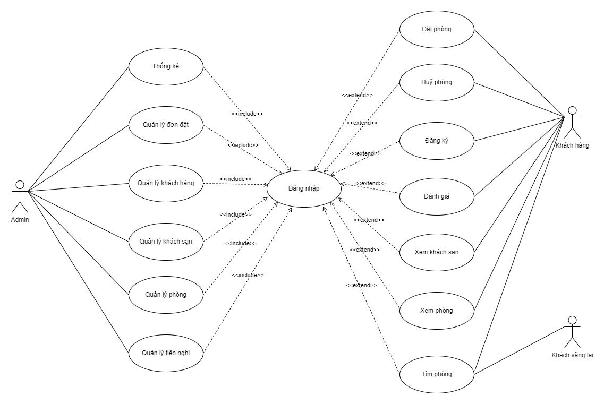

Hình 2.0.1 Biểu đồ usecase tổng quan hệ thống

### 2.2.2. Biểu đồ usecase chi tiết

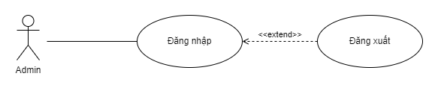

Hình 2.0.2 Usecase đăng nhập

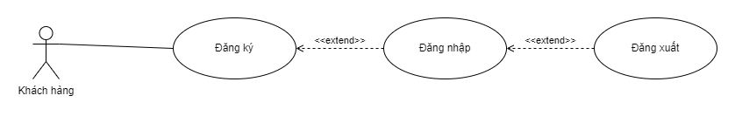

Hình 2.0.3 Usecase đăng ký

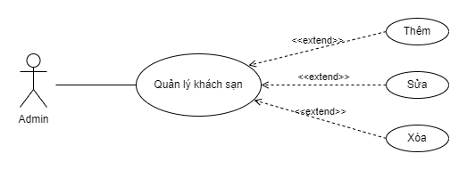

Hình 2.0.4 Usecase quản lý khách sạn

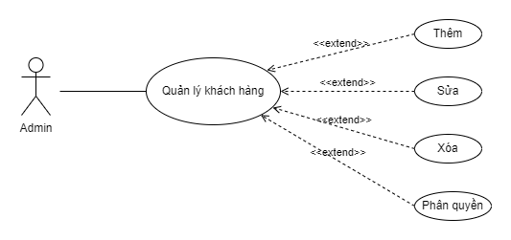

Hình 2.0.5 Usecase quản lý khách hàng

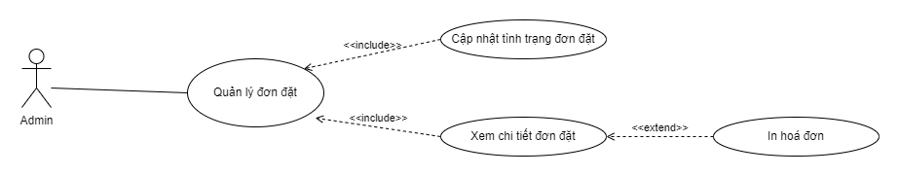

Hình 2.0.6 Usecase quản lý đơn đặt

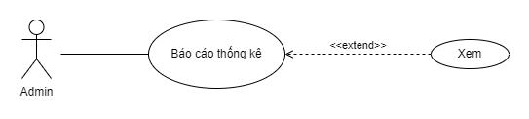

Hình 2.0.7 Usecase thống kê

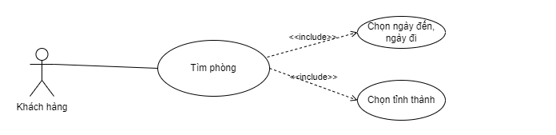

Hình 2.0.8 Usecase tìm phòng

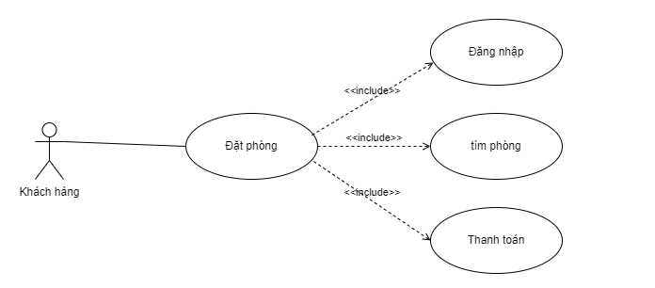

Hình 2.0.9 Usecase đặt phòng

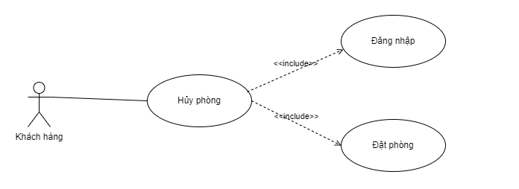

Hình 2.0.10 Usecase hủy phòng

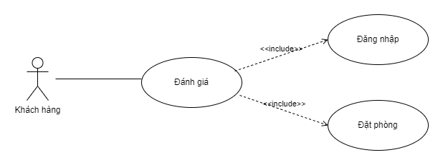

Hình 2.0.11 Usecase đánh giá

### 2.2.3. Đặc tả usecase

Bảng 2.0.1 Đặc tả usecase “Đăng ký”

|  |  |
| --- | --- |
| Tên usecase | Đăng ký |
| Mô tả | Usecase cho phép khách hàng đăng ký tài khoản tại website |
| Actor | Khách hàng |
| Điều kiện kích hoạt | Người dùng chọn chức năng đăng ký từ hệ thống |
| Tiền điều kiện | Người dùng chưa có tài khoản trên hệ thống |
| Hậu điều kiện | Đăng ký thành công |
| Luồng sự kiện chính | |  |  |  | | --- | --- | --- | | STT | Tác nhân | Hành động | | 1 | Khách hàng | Chọn chức năng đăng ký | | 2 | Hệ thống | Hiển thị form đăng ký | | 3 | Khách hàng | Nhập thông tin đăng ký | | 4 | Khách hàng | Nhấn nút đăng ký | | 5 | Hệ thống | Kiểm tra tính hợp lệ và đầy đủ của các trường khách hàng nhập | | 6 | Hệ thống | Kiểm tra tên đăng nhập tồn tại hay chưa | | 7 | Hệ thống | Kiểm tra trường mật khẩu phải trùng trường xác nhận mật khẩu | | 8 | Hệ thống | Chuyển đến trang đăng nhập | |
| Luồng sự kiện thay thế | |  |  |  | | --- | --- | --- | | STT | Tác nhân | Hành động | | 5a | Hệ thống | Thông báo lỗi: “Vui lòng điền đầy đủ thông tin” nếu nhập thiếu một trong các trường trên | | 6a | Hệ thống | Thông báo lỗi “Tên đăng nhập đã tồn tại” nếu tên đăng nhập này đã được đăng ký | | 7a | Hệ thống | Thông báo lỗi: “Mật khẩu và xác nhận mật khẩu không khớp” nếu 1 trong 2 trường nhập sai | |

Bảng 2.0.2 Đặc tả usecase "Đăng nhập"

|  |  |
| --- | --- |
| Tên usecase | Đăng nhập |
| Mô tả | Usecase cho phép khách hàng đăng nhập vào hệ thống để có thể xem chi tiết khách sạn, chi tiết phòng, đặt phòng, đánh giá; quản trị viên, nhân viên có thể quản lý hệ thống của mình |
| Actor | Khách hàng, quản trị viên, nhân viên |
| Điều kiện kích hoạt | Người dùng chọn chức năng đăng nhập từ hệ thống |
| Tiền điều kiện | Người dùng đã đăng ký tài khoản |
| Hậu điều kiện | Đăng nhập thành công |
| Luồng sự kiện chính | |  |  |  | | --- | --- | --- | | STT | Tác nhân | Hành động | | 1 | Khách hàng, quản trị viên, nhân viên | Chọn chức năng nhập | | 2 | Hệ thống | Hiển thị form đăng nhập | | 3 | Khách hàng, quản trị viên, nhân viên | Nhập thông tin đăng nhập | | 4 | Khách hàng, quản trị viên, nhân viên | Nhấn nút đăng nhập | | 5 | Hệ thống | Kiểm tra tính hợp lệ và đầy đủ của các trường khách hàng, quản trị viên, nhân viên nhập | | 6 | Hệ thống | Kiểm tra tên đăng nhập tồn tại hay không | | 7 | Hệ thống | Chuyển đến trang chủ | |
| Luồng sự kiện thay thế | |  |  |  | | --- | --- | --- | | STT | Tác nhân | Hành động | | 5a | Hệ thống | Thông báo lỗi: “Vui lòng điền đầy đủ thông tin” nếu nhập thiếu một trong các trường trên | | 6a | Hệ thống | Thông báo lỗi “Tên đăng nhập / mật khẩu không đúng” nếu không tìm thấy tên đăng nhập và mật khẩu nào trong hệ thống | |

Bảng 2.0.3 Đặc tả usecase "Quản lý khách hàng"

|  |  |
| --- | --- |
| Tên usecase | Quản lý khách hàng |
| Mô tả | Usecase cho phép quản trị viên thêm, sửa, xoá, phân quyền người dùng |
| Actor | Quản trị viên |
| Điều kiện kích hoạt | Người dùng nhấn vào mục thêm, sửa, xoá, phân quyền |
| Tiền điều kiện | Người dùng sau khi đăng nhập thành công vào hệ thống và ở mục “Quản lý khách hàng” |
| Hậu điều kiện | Hệ thống cập nhật danh sách khách hàng |
| Luồng sự kiện chính | |  |  |  | | --- | --- | --- | | STT | Tác nhân | Hành động | | 1 | Quản trị viên | Chọn chức năng thêm, sửa, xoá, phân quyền | | 2 | Hệ thống | Hiển thị form thêm, sửa, phân quyền, nếu chọn chức năng xoá thì về danh sách khách hàng. | | 3 | Quản trị viên | Nhập thông tin cần thêm, sửa, phân quyền | | 4 | Quản trị viên | Nhấn nút lưu | | 5 | Hệ thống | Kiểm tra tính hợp lệ và đầy đủ của các trường khách hàng nhập | | 6 | Hệ thống | Chuyển về trang danh sách khách hàng | |
| Luồng sự kiện thay thế | |  |  |  | | --- | --- | --- | | STT | Tác nhân | Hành động | | 5a | Hệ thống | Thông báo lỗi: “Vui lòng điền đầy đủ thông tin” nếu nhập thiếu một trong các trường trên | |

Bảng 2.0.4 Đặc tả usecase “Quản lý khách sạn”

|  |  |
| --- | --- |
| Tên usecase | Quản lý khách sạn |
| Mô tả | Usecase cho phép quản trị viên thêm, sửa, xoá |
| Actor | Quản trị viên |
| Điều kiện kích hoạt | Người dùng nhấn vào mục thêm, sửa, xoá |
| Tiền điều kiện | Người dùng sau khi đăng nhập thành công vào hệ thống và ở mục “Quản lý khách sạn” |
| Hậu điều kiện | Hệ thống cập nhật danh sách khách sạn |
| Luồng sự kiện chính | |  |  |  | | --- | --- | --- | | STT | Tác nhân | Hành động | | 1 | Quản trị viên | Chọn chức năng thêm, sửa | | 2 | Hệ thống | Hiển thị form thêm khách sạn hoặc sửa khách sạn. | | 3 | Quản trị viên | Nhập thông tin cần thêm, sửa | | 4 | Quản trị viên | Nhấn nút lưu | | 5 | Hệ thống | Kiểm tra tính hợp lệ và đầy đủ của các trường người dùng nhập | | 6 | Hệ thống | Chuyển về trang danh sách khách sạn | | 7 | Quản trị viên | Chọn chức năng xoá | | 8 | Hệ thống | Xoá khách sạn vừa chọn | |
| Luồng sự kiện thay thế | |  |  |  | | --- | --- | --- | | STT | Tác nhân | Hành động | | 5a | Hệ thống | Thông báo lỗi: “Vui lòng điền đầy đủ thông tin” nếu nhập thiếu một trong các trường trên | |

Bảng 2.0.5 Đặc tả usecase “Quản lý đơn đặt”

|  |  |
| --- | --- |
| Tên usecase | Quản lý đơn đặt |
| Mô tả | Usecase cho phép quản trị viên xoá, đổi trạng thái đơn, xem chi tiết đơn, in hoá đơn |
| Actor | Quản trị viên |
| Điều kiện kích hoạt | Người dùng nhấn vào mục xoá, trạng thái đơn, xem chi tiết đơn |
| Tiền điều kiện | Người dùng sau khi đăng nhập thành công vào hệ thống và ở mục “Quản lý đơn đặt” |
| Hậu điều kiện | Hệ thống cập nhật trạng thái đơn |
| Luồng sự kiện chính | |  |  |  | | --- | --- | --- | | STT | Tác nhân | Hành động | | 1 | Quản trị viên | Chọn vào ô trạng thái đơn, chọn trạng thái cần đổi, chọn xem chi tiết đơn, chọn in hoá đơn | | 2 | Hệ thống | Cập nhật trạng thái đơn đặt  Chuyển trang chi tiết đơn đặt | |
| Luồng sự kiện thay thế | Không |

Bảng 2.0.6 Đặc tả usecase "Thống kê"

|  |  |
| --- | --- |
| Tên usecase | Thống kê |
| Mô tả | Usecase cho phép quản trị viên xem thống kê doanh thu theo tháng, năm. Xem thống kê trạng thái đơn hàng có trên hệ thống |
| Actor | Quản trị viên |
| Điều kiện kích hoạt | Người dùng nhấn vào mục thống kê |
| Tiền điều kiện | Người dùng sau khi đăng nhập thành công vào hệ thống và ở mục “Thống kê” |
| Hậu điều kiện | Không |
| Luồng sự kiện chính | |  |  |  | | --- | --- | --- | | STT | Tác nhân | Hành động | | 1 | Quản trị viên | Chọn chức năng thống kê | | 2 | Hệ thống | Hiển thị doanh thu, trạng thái thái đơn đặt theo tháng, năm | |
| Luồng sự kiện thay thế | Không |

Bảng 2.0.7 Đặc tả usecase “Tìm phòng”

|  |  |
| --- | --- |
| Tên usecase | Tìm phòng |
| Mô tả | Usecase cho phép khách hàng tìm kiếm phòng còn trống của các khách sạn có trong hệ thống sau khi chọn địa điểm và ngày đến ngày đi |
| Actor | Khách hàng |
| Điều kiện kích hoạt | Người dùng chọn vào nút tìm kiếm |
| Tiền điều kiện | Không |
| Hậu điều kiện | Chuyển đến trang hiển thị danh sách các khách sạn có phòng trống theo địa điểm và ngày đến ngày đi đã chọn |
| Luồng sự kiện chính | |  |  |  | | --- | --- | --- | | STT | Tác nhân | Hành động | | 1 | Khách hàng | Nhập địa điểm, ngày đến ngày đi | | 2 | Khách hàng | Nhấn nút tìm kiếm | | 3 | Hệ thống | Kiểm tra tính hợp lệ và đầy đủ của các trường khách hàng nhập | | 4 | Hệ thống | Chuyển đến trang tìm kiếm | |
| Luồng sự kiện thay thế | |  |  |  | | --- | --- | --- | | STT | Tác nhân | Hành động | | 3a | Hệ thống | Thông báo lỗi: “Vui lòng điền đầy đủ thông tin” nếu nhập thiếu một trong các trường trên | |

Bảng 2.0.8 Đặc tả usecase “Đặt phòng”

|  |  |
| --- | --- |
| Tên usecase | Đặt phòng |
| Mô tả | Usecase cho phép khách hàng đặt phòng sau khi đã tìm được phòng mong muốn |
| Actor | Khách hàng |
| Điều kiện kích hoạt | Người dùng chọn vào nút đặt phòng |
| Tiền điều kiện | Người dùng sau khi đăng nhập, chọn khách sạn, chọn phòng mong muốn |
| Hậu điều kiện | Đặt phòng thành công |
| Luồng sự kiện chính | |  |  |  | | --- | --- | --- | | STT | Tác nhân | Hành động | | 1 | Khách hàng | Nhấn nút đặt phòng | | 2 | Khách hàng | Nhập thông tin để thực hiện đặt phòng | | 3 | Khách hàng | Kiểm tra thông tin phòng, giá tiền | | 4 | Khách hàng | Nhập số tài khoản ngân hàng, xác nhận thanh toán | | 5 | Hệ thống | Kiểm tra số tài khoản có đúng không | | 6 | Hệ thống | Chuyển về trang chủ sau khi thanh toán thành công | |
| Luồng sự kiện thay thế | |  |  |  | | --- | --- | --- | | STT | Tác nhân | Hành động | | 5a | Hệ thống | Thông báo lỗi: “Vui lòng điền đầy đủ thông tin” nếu nhập thiếu một trong các trường trên | | 6a | Hệ thống | Thông báo lỗi: “Sai thông tin” | |

Bảng 2.0.9 Đặc tả usecase “Huỷ phòng”

|  |  |
| --- | --- |
| Tên usecase | Huỷ phòng |
| Mô tả | Usecase cho phép khách hàng huỷ phòng trước 3 ngày đến |
| Actor | Khách hàng |
| Điều kiện kích hoạt | Người dùng chọn nút “Huỷ” |
| Tiền điều kiện | Người dùng sau khi đăng nhập thành công, vào trang lịch sử đặt phòng |
| Hậu điều kiện | Huỷ phòng thành công |
| Luồng sự kiện chính | |  |  |  | | --- | --- | --- | | STT | Tác nhân | Hành động | | 1 | Khách hàng | Nhấn nút huỷ phòng | | 2 | Hệ thống | Gửi thông báo xác nhận huỷ phòng | | 3 | Khách hàng | Hiển thị danh sách lịch sử đặt phòng | |
| Luồng sự kiện thay thế | Không |

Bảng 2.0.10 Đặc tả usecase “Đánh giá”

|  |  |
| --- | --- |
| Tên usecase | Đánh giá |
| Mô tả | Usecase cho phép khách hàng đánh giá khách sạn mà đã từng đặt phòng ở đó |
| Actor | Khách hàng |
| Điều kiện kích hoạt | Người dùng chọn nút “Thêm đánh giá” |
| Tiền điều kiện | Người dùng sau khi đăng nhập thành công, vào trang chi tiết khách sạn |
| Hậu điều kiện | Đánh giá thành công |
| Luồng sự kiện chính | |  |  |  | | --- | --- | --- | | STT | Tác nhân | Hành động | | 1 | Khách hàng | Chọn các mức điểm | | 2 | Khách hàng | Thêm thông tin cá nhân và thêm nội dung đánh giá | | 3 | Khách hàng | Nhấn nút “thêm đánh giá” | | 4 | Hệ thống | Chuyển vào trang chi tiết khách sạn | |
| Luồng sự kiện thay thế | Không |

## 2.3. Phân tích yêu cầu phi chức năng

### 2.3.1. Yêu cầu bảo mật

Đối với những yêu cầu về bảo mật, em sẽ tập trung vào hai hình thức chính đó là bảo mật theo sự phân quyền và bảo mật qua việc mã hóa mật khẩu khi người dùng đăng nhập.

Về việc phân quyền, quản trị viên và khách hàng sẽ được sử dụng những chức năng cơ bản của đúng với quyền của mình, khách hàng sẽ không được sử dụng chức năng của quản trị viên.

Vấn đề an toàn bảo mật thông tin cũng là một yêu cầu ở trên trang web này. Mỗi khi người dùng muốn truy cập vào hệ thống thì phải thông qua bước đăng nhập để có thể bảo toàn nguyên vẹn thông tin, tránh những trường hợp tấn công mạng đánh cắp dữ liệu người dùng hoặc tấn công trang web.

Mục tiêu trang web hướng đến là những người sử dụng cơ bản, vậy nên những chức năng cơ bản của khách hàng sẽ là những điều bắt buộc. Khi họ truy cập vào trang web, họ có thể tìm kiếm, xem chi tiết khách sạn, xem chi tiết phòng, đặt phòng, đánh giá,…

Đối với quản trị viên, họ là những người nắm được toàn bộ thông tin về website, vì vậy những chức chính sẽ là quản lý thông tin khách hàng, quản lý khách sạn, quản lý phòng, quản lý đơn đặt, thống kê, …

Trên đây là những chức năng cơ bản của hệ thống. Ở những phần sau em sẽ bắt đầu đi vào thiết kế hệ thống dựa trên những yêu cầu về mặt vận hành, bảo mật và chức năng đã nêu ở phía trên.

### 2.3.2. Yêu cầu hiệu năng

Một website cơ bản không nhất thiết là phải theo quy chuẩn cơ bản. Nó có nhiều trang con được liên kết với nhau và các trang sẽ sử dụng script. Tuy nhiên, việc thiết kế và phát triển website chuyên nghiệp luôn luôn theo một khuôn khổ tiêu chuẩn, chẳng hạn như mô hình MVC (Model – View – Controller). Trong mô hình này, website được chia thành 3 lớp: lớp thấp nhất là lớp Model sẽ xử lý tất cả truy vấn cơ sở dữ liệu. Lớp Controller thực hiện các chức năng web thông qua những tiện ích cơ sở dữ liệu trong lớp Model. Lớp View xử lý giao diện người dùng mà người xem có thể thấy, bằng cách sử dụng các chức năng được xây dựng trong lớp điều kiện. Kiểu kiến trúc này giúp trang web làm việc ổn định hơn, dễ dàng hơn để mở rộng, nâng cấp, hoặc mở rộng.

Đối với một trang web tìm kiếm và đặt phòng khách sạn, lượng truy cập của khách hàng sẽ rất nhiều trong cùng một thời điểm, vì vậy hệ thống cần phải có khả năng chịu tải phù hợp, có thể xử lý các request của khách hàng một cách nhanh nhất. Kèm theo đó những tương tác của người sử dụng đối với trang web cần được phản hồi nhanh chóng, vì vậy kĩ thuật AJAX cho phép nội dung được tải sẵn trước khi người dùng thực sự xem nội dung đó, điều này sẽ giúp người dùng có trải nghiệm mượt mà hơn.

Tóm lại, về mặt hiệu năng của hệ thống, em sẽ được xây dựng dựa trên mô hình MVC, sử dụng tối đa khả năng của AJAX, kèm theo đó là có một thiết kế về cơ sở dữ liệu phù hợp.

## 2.4. Phân tích biểu đồ hoạt động

### 2.4.1. Đăng nhập

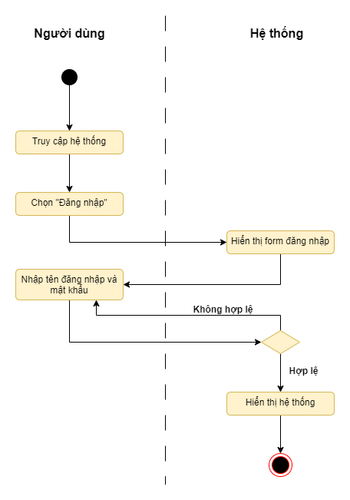

Hình 2.0.12 Biểu đồ hoạt động “Đăng nhập”

### 2.4.2. Đăng ký

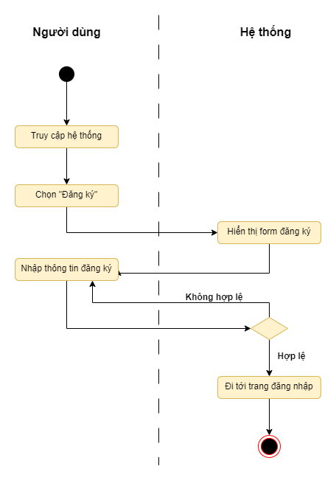

Hình 2.0.13 Biểu đồ hoạt động “Đăng ký”

### 2.4.3. Đặt phòng

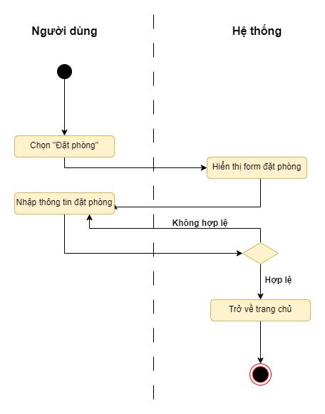

Hình 2.0.14 Biểu đồ hoạt động “Đặt phòng”

### 2.4.4. Huỷ phòng

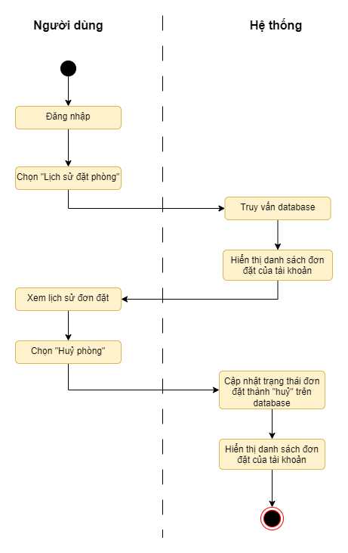

Hình 2.0.15 Biểu đồ hoạt động “Huỷ phòng”

### 2.4.5. Tìm phòng

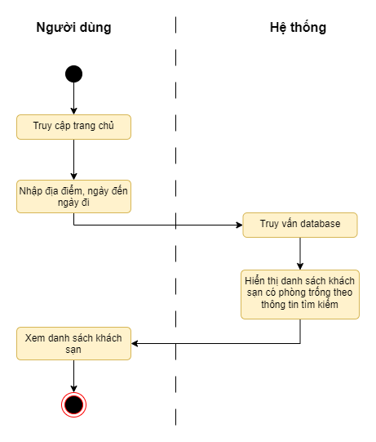

Hình 2.0.16 Biểu đồ hoạt động “Tìm phòng”

### 2.4.6. Cập nhật trạng thái đơn đặt

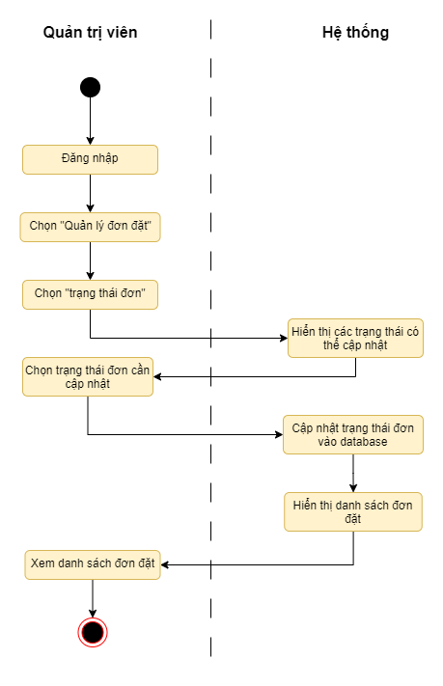

Hình 2.0.17 Biểu đồ hoạt động “Cập nhật trạng thái đơn”

### 2.4.7. Thống kê

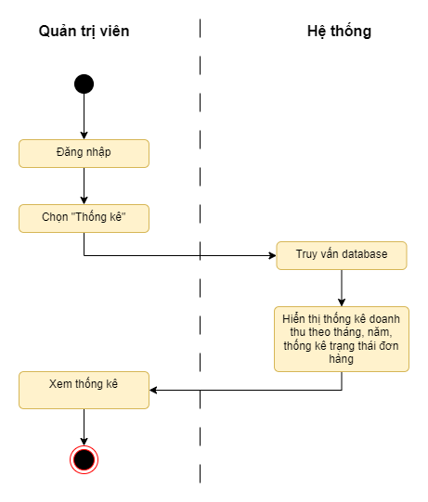

Hình 2.0.18 Biểu đồ hoạt động “Thống kê”

### 2.4.9. Thêm khách sạn

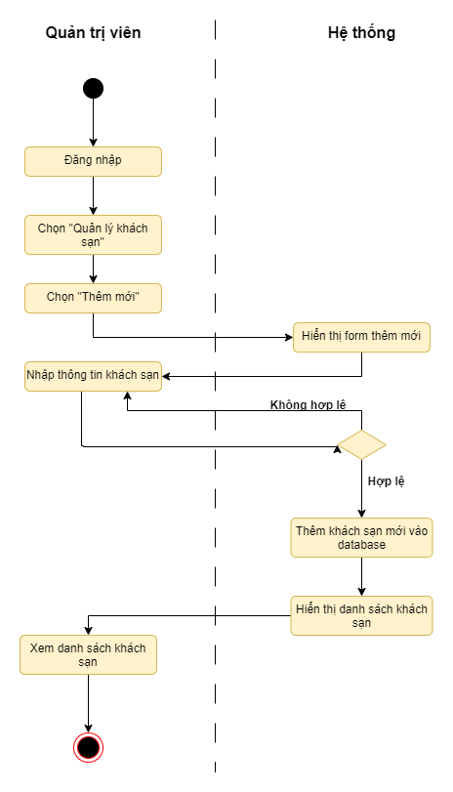

Hình 2.0.19 Biểu đồ hoạt động “Thêm khách sạn”

### 2.4.10. Sửa khách sạn

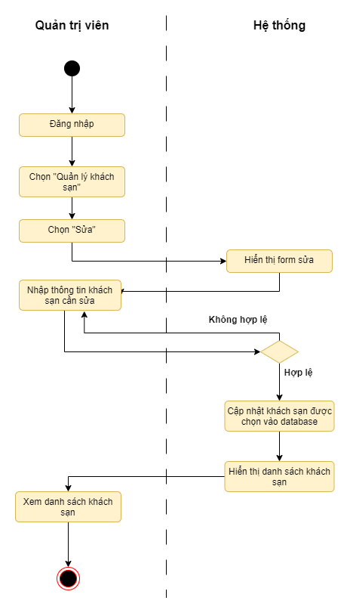

Hình 2.0.50 Biểu đồ hoạt động “Sửa khách sạn”

### 2.4.11. Xoá khách sạn

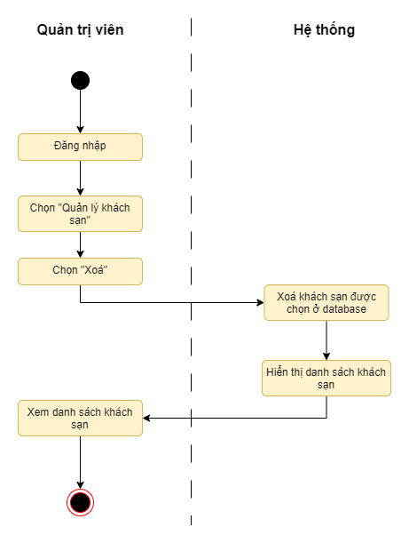

Hình 2.0.21 Biểu đồ hoạt động “Xoá khách sạn”

### 2.4.12. Phân quyền khách hàng

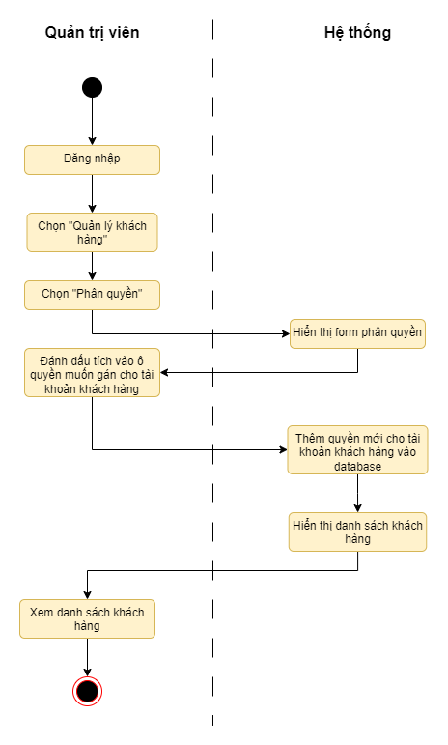

Hình 2.0.22 Biểu đồ hoạt động “Phân quyền khách hàng”

## 2.5. Phân tích biểu đồ tuần tự

### 2.5.1. Đăng nhập

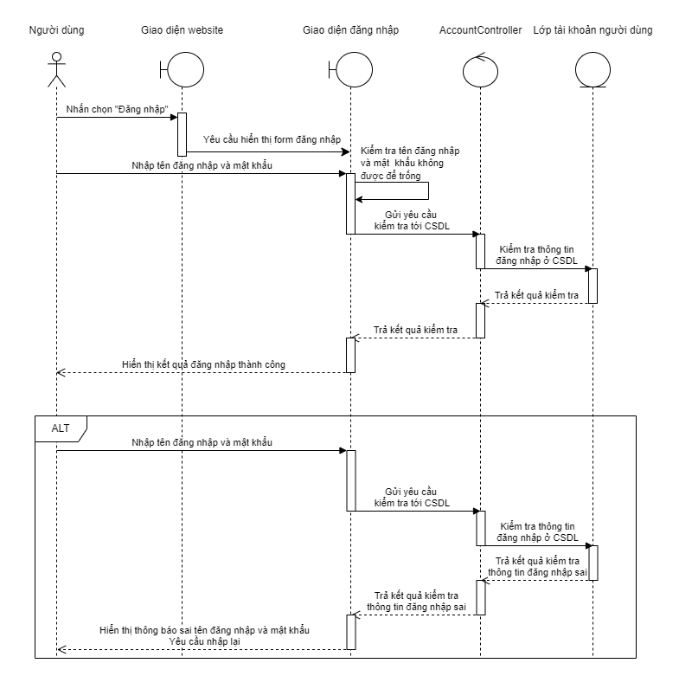

Hình 2.0.23 Biểu đồ tuần tự “Đăng nhập”

### 2.5.2. Đăng ký

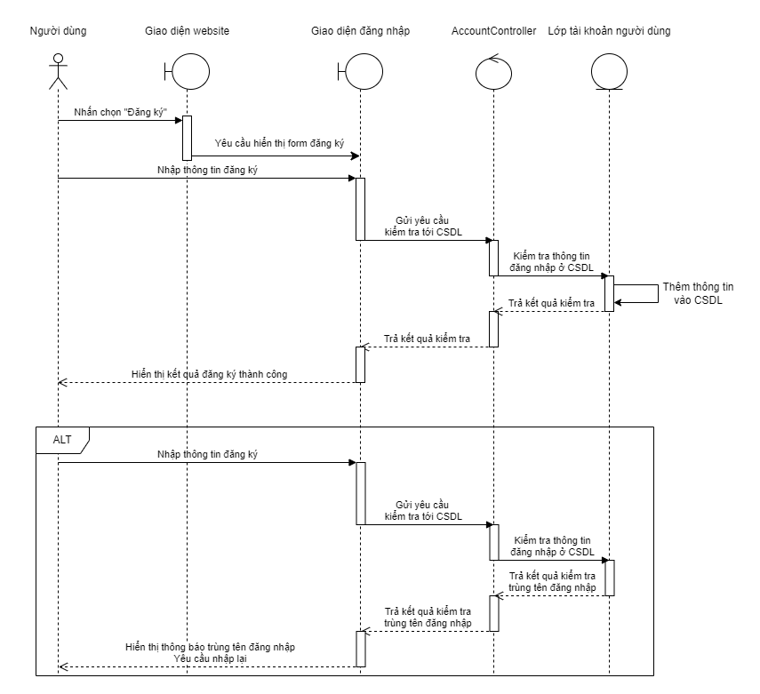

Hình 2.0.24 Biểu đồ tuần tự “Đăng ký”

### 2.5.3. Cập nhật trạng thái đơn đặt

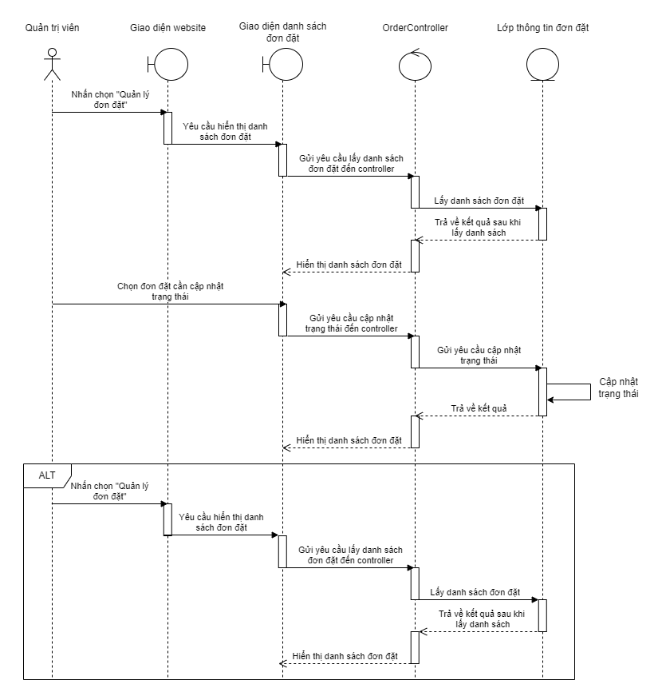

Hình 2.0.25 Biểu đồ tuần tự “Cập nhật trạng thái đơn đặt”

### 2.5.4. Đặt phòng

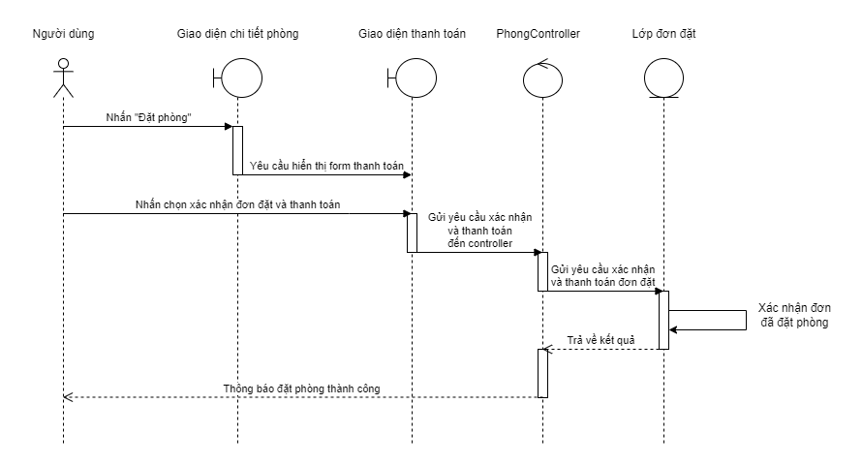

Hình 2.0.26 Biểu đồ tuần tự “Đặt phòng”

### 2.5.5. Huỷ phòng

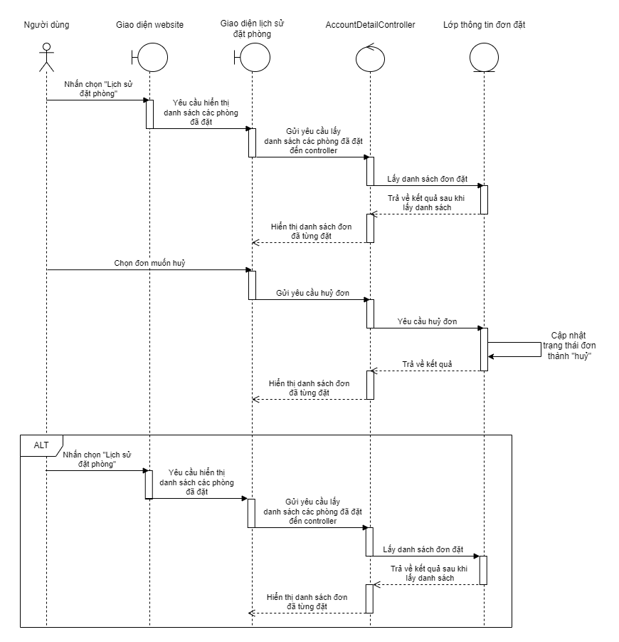

Hình 2.0.27 Biểu đồ tuần tự “Huỷ phòng”

### 2.5.6. Phân quyền khách hàng

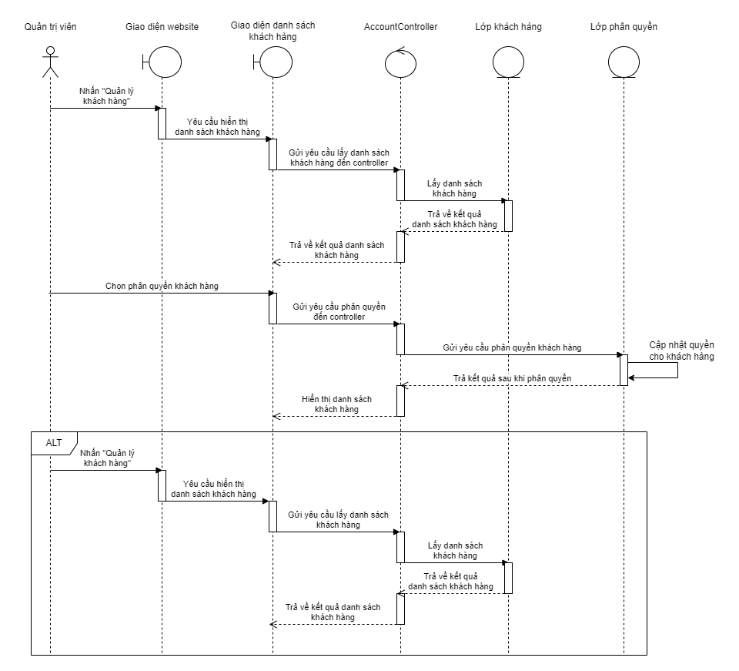

Hình 2.0.28 Biểu đồ tuần tự “Phân quyền khách hàng”

### 2.5.7. Tìm phòng

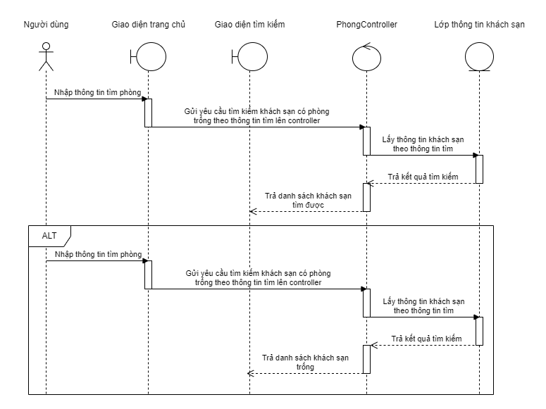

Hình 2.0.29 Biểu đồ tuần tự “Tìm phòng”

### 2.5.8. Thống kê

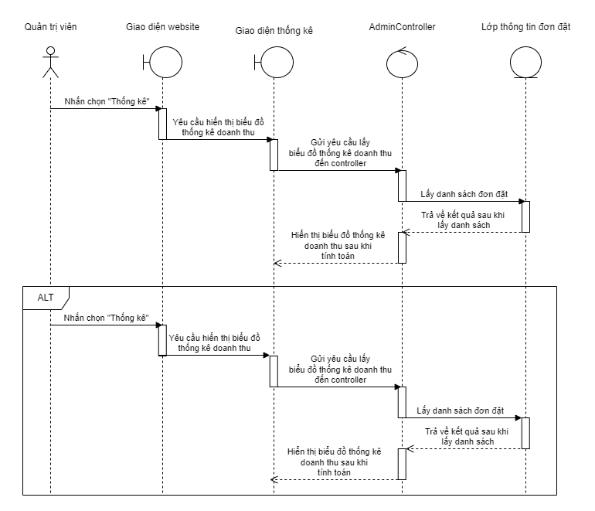

Hình 2.0.30 Biểu đồ tuần tự “Thống kê”

### 2.5.9. Thêm khách sạn

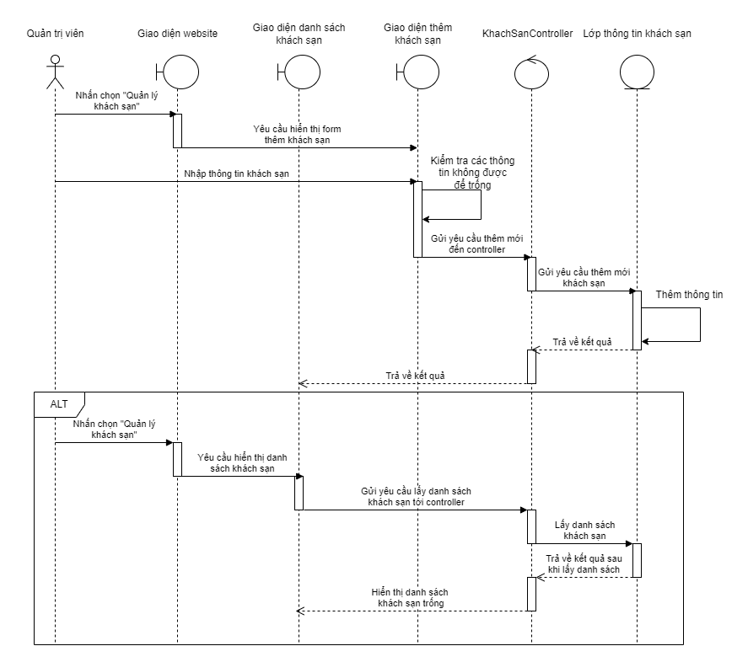

Hình 2.0.31 Biểu đồ tuần tự “Thêm khách sạn”

### 2.5.10. Sửa khách sạn

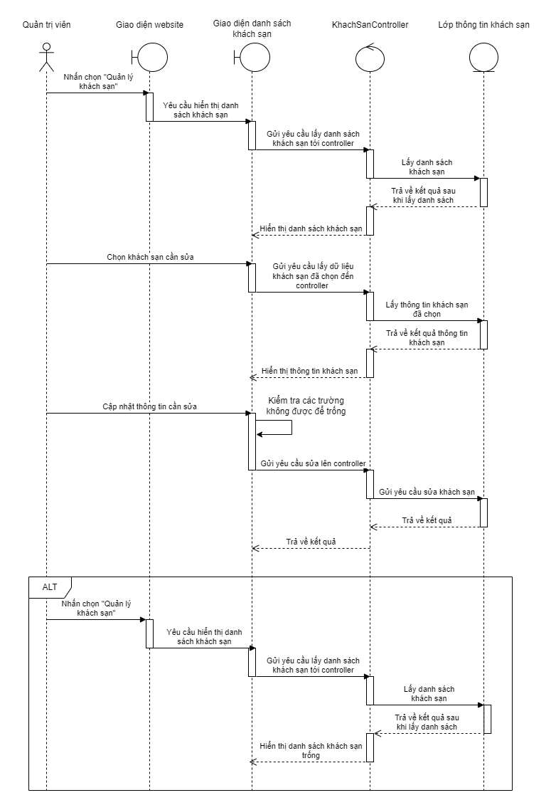

Hình 2.0.32 Biểu đồ tuần tự “Sửa khách sạn”

### 2.5.11. Xoá khách sạn

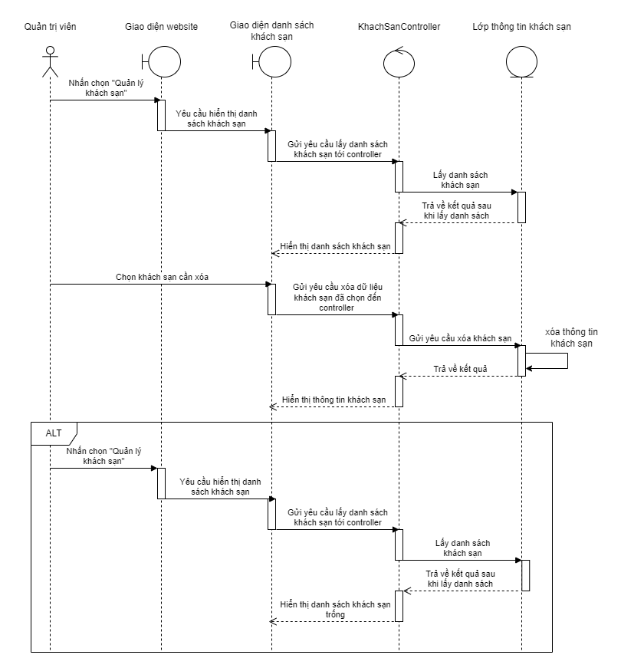

Hình 2.0.33 Biểu đồ tuần tự “Xoá khách sạn”

## 2.6. Thiết kế cơ sở dữ liệu

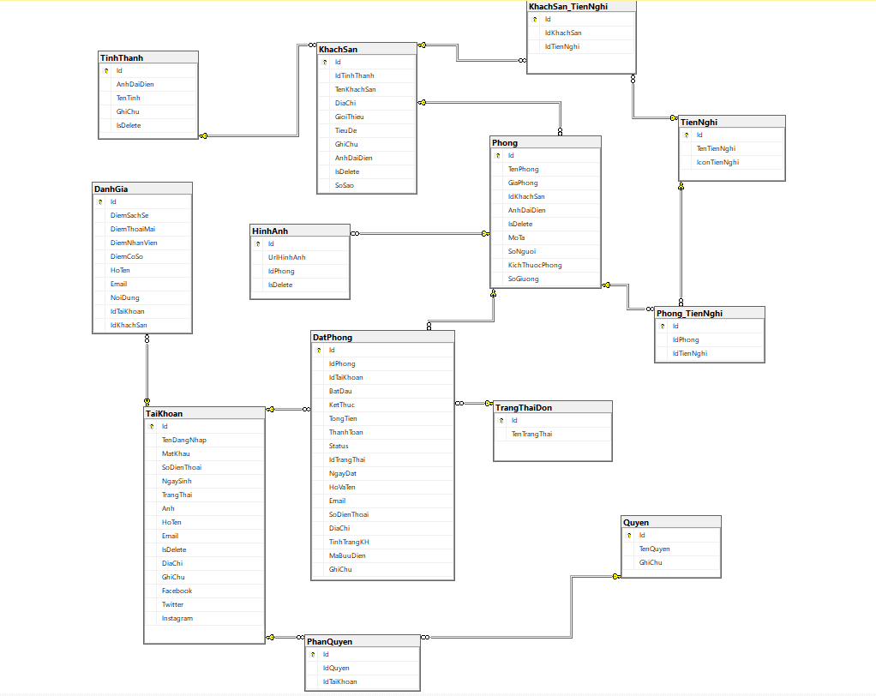

Hình 2.0.34 Sơ đồ cơ sở dữ liệu

### 2.6.1. Bảng dữ liệu “TaiKhoan”

Mục đích: Lưu tất cả các tài khoản bao gồm cả admin và khách hàng thông thường.

Danh sách thuộc tính:

Bảng 2.0.11 Mô tả bảng “TaiKhoan”

|  |  |  |  |
| --- | --- | --- | --- |
| Tên thuộc tính | Diễn giải | Kiểu dữ liệu | Ràng buộc |
| Id | Mã tài khoản | INT | Primary key |
| TenDangNhap | Tài khoản đăng nhập | VARCHAR(255) |  |
| MatKhau | Mật khẩu đăng nhập | VARCHAR(255) |  |
| SoDienThoai | Số điện thoại khách hàng | VARCHAR(10) |  |
| NgaySinh | Ngày sinh khách hàng | DATE |  |
| TrangThai | Trạng thái tài khoản | BIT |  |
| Anh | Ảnh đại diện | NVARCHAR(255) |  |
| HoTen | Họ tên khách hàng | NVARCHAR(50) |  |
| Email | Email khách hàng | NVARCHAR(50) |  |
| DiaChi | Địa chỉ khách hàng | VARCHAR(255) |  |
| Facebook | Link facebook của khách hàng | NVARCHAR(255) |  |
| Twitter | Link twitter của khách hàng | NVARCHAR(255) |  |
| Instagram | Link instagram của khách hàng | NVARCHAR(255) |  |

### 2.6.2. Bảng dữ liệu “PhanQuyen”

Mục đích: Lưu các quyền của tài khoản.

Danh sách thuộc tính

Bảng 2.0.12 Mô tả bảng “PhanQuyen”

|  |  |  |  |
| --- | --- | --- | --- |
| Tên thuộc tính | Diễn giải | Kiểu dữ liệu | Ràng buộc |
| Id | Mã phân quyền | INT | Primary key |
| IdQuyen | Mã quyền | INT | Foreign key |
| IdTaiKhoan | Mã tài khoản | INT | Foreign key |

### 2.6.3. Bảng dữ liệu “Quyen”

Mục đích: Lưu các quyền có trong hệ thống.

Danh sách thuộc tính:

Bảng 2.0.13 Mô tả bảng “Quyen”

|  |  |  |  |
| --- | --- | --- | --- |
| Tên thuộc tính | Diễn giải | Kiểu dữ liệu | Ràng buộc |
| Id | Mã quyền | INT | Primary key |
| TenQuyen | Tên quyền | NVARCHAR(255) |  |
| GhiChu | Ghi chú của quyền | NVARCHAR(255) |  |

### 2.6.4. Bảng dữ liệu “DatPhong”

Mục đích: Lưu thông tin các đơn đặt phòng.

Danh sách các thuộc tính:

Bảng 2.0.14 Mô tả bảng “DatPhong”

|  |  |  |  |
| --- | --- | --- | --- |
| Tên thuộc tính | Diễn giải | Kiểu dữ liệu | Ràng buộc |
| Id | Mã đơn đặt | INT | Primary key |
| IdPhong | Mã phòng | INT | Foreign key |
| IdTaiKhoan | Mã tài khoản | INT | Foreign key |
| BatDau | Ngày đến lấy phòng | DATETIME |  |
| NgayDi | Ngày đi khỏi phòng | DATETIME |  |
| TongTien | Tổng tiền phòng | FLOAT |  |
| ThanhToan | Tên phương thức thanh toán | NVARCHAR(100) |  |
| IdTrangThai | Mã trạng thái | INT | Foreign key |
| NgayDat | Ngày đặt phòng trên hệ thống | DATETIME |  |

### 2.6.5. Bảng dữ liệu “TrangThaiDon”

Mục đích: Lưu trữ các trạng thái đơn hàng có trong hệ thống.

Danh sách thuộc tính:

Bảng 2.0.15 Mô tả bảng “TrangThaiDon”

|  |  |  |  |
| --- | --- | --- | --- |
| Tên thuộc tính | Diễn giải | Kiểu dữ liệu | Ràng buộc |
| Id | Mã phân quyền | INT | Primary key |
| TenTrangThai | Tên trạng thái đơn | NVARCHAR(255) |  |

### 2.6.6. Bảng dữ liệu “Phong”

Mục đích: Lưu trữ thông tin phòng của từng khách sạn.

Danh sách thuộc tính:

Bảng 2.0.16 Mô tả bảng “Phong”

|  |  |  |  |
| --- | --- | --- | --- |
| Tên thuộc tính | Diễn giải | Kiểu dữ liệu | Ràng buộc |
| Id | Mã phòng | INT | Primary key |
| TenPhong | Tên phòng | VARCHAR(255) |  |
| GiaPhong | Giá phòng | FLOAT |  |
| IdKhachSan | Mã khách sạn | INT | Foreign key |
| AnhDaiDien | Ảnh đại diện | NVARCHAR(255) |  |
| MoTa | Mô tả phòng | NVARCHAR(MAX) |  |
| SoNguoi | Số lượng người tối đa của phòng | INT |  |
| KichThuoc | Kích thước phòng | FLOAT |  |
| SoGiuong | Số lượng giường của phòng | INT |  |

### 2.6.7. Bảng dữ liệu “HinhAnh”

Mục đích: Lưu thêm dữ liệu về hình ảnh của phòng.

Danh sách thuộc tính:

Bảng 2.17 Mô tả bảng “HinhAnh”

|  |  |  |  |
| --- | --- | --- | --- |
| Tên thuộc tính | Diễn giải | Kiểu dữ liệu | Ràng buộc |
| Id | Mã hình ảnh | INT | Primary key |
| UrlHinhAnh | Tên file hình ảnh | VARCHAR(255) |  |
| IdPhong | Mã phòng | INT | Foreign key |

### 2.6.8. Bảng dữ liệu “TienNghi”

Mục đích: Lưu thông tin tiện nghi của phòng.

Danh sách thuộc tính:

Bảng 2.18 Mô tả bảng “TienNghi”

|  |  |  |  |
| --- | --- | --- | --- |
| Tên thuộc tính | Diễn giải | Kiểu dữ liệu | Ràng buộc |
| Id | Mã tiện nghi | INT | Primary key |
| TenTienNghi | Tên tiện nghi | VARCHAR(255) |  |
| IconTienNghi | Tên icon của tiện nghi | VARCHAR(255) |  |

### 2.6.9. Bảng dữ liệu “Phong_TienNghi”

Mục đích: Bảng trung gian của 2 bảng “Phong” và “TienNghi”.

Danh sách thuộc tính:

Bảng 2.19 Mô tả bảng “Phong_TienNghi”

|  |  |  |  |
| --- | --- | --- | --- |
| Tên thuộc tính | Diễn giải | Kiểu dữ liệu | Ràng buộc |
| Id | Mã phong_tiennghi | INT | Primary key |
| IdPhong | Mã phòng | INT | Foreign key |
| IdTienNghi | Mã tiện nghi | INT | Foreign key |

### 2.6.10. Bảng dữ liệu “KhachSan”

Mục đích: Lưu trữ thông tin của khách sạn.

Danh sách thuộc tính:

Bảng 2.20 Mô tả bảng “KhachSan”

|  |  |  |  |
| --- | --- | --- | --- |
| Tên thuộc tính | Diễn giải | Kiểu dữ liệu | Ràng buộc |
| Id | Mã khách sạn | INT | Primary key |
| TenKhachSan | Tên khách sạn | VARCHAR(255) |  |
| DiaChi | Địa chỉ khách sạn | VARCHAR(255) |  |
| GioiThieu | Nội dung giới thiệu về khách sạn | VARCHAR(MAX) |  |
| TieuDe | Tiêu đề khách sạn | NVARCHAR(255) |  |
| GhiChu | Ghi chú khách sạn | NVARCHAR(255) |  |
| AnhDaiDien | Ảnh đại diện của khách sạn | NVARCHAR(255) |  |
| SoSao | Số sao của khách sạn | INT |  |
| IdTinhThanh | Mã tỉnh thành | INT | Foreign key |

### 2.6.11. Bảng dữ liệu “KhachSan_TienNghi”

Mục đích: Bảng trung gian của 2 bảng “KhachSan” và “TienNghi”

Danh sách thuộc tính:

Bảng 2.21 Mô tả bảng “KhachSan_TienNghi”

|  |  |  |  |
| --- | --- | --- | --- |
| Tên thuộc tính | Diễn giải | Kiểu dữ liệu | Ràng buộc |
| Id | Mã khachsan_tiennghi | INT | Primary key |
| IdKhachSan | Mã khách sạn | INT | Foreign key |
| IdTienNghi | Mã tiện nghi | INT | Foreign key |

### 2.6.12. Bảng dữ liệu “DanhGia”

Mục đích: Lưu trữ thông tin đánh giá của khách hàng cho khách sạn.

Danh sách thuộc tính:

Bảng 2.22 Mô tả bảng “DanhGia”

|  |  |  |  |
| --- | --- | --- | --- |
| Tên thuộc tính | Diễn giải | Kiểu dữ liệu | Ràng buộc |
| Id | Mã đánh giá | INT | Primary key |
| DiemSachSe | Điểm sạch sẽ | INT |  |
| DiemNhanVien | Điểm nhân viên | INT |  |
| DiemCoSo | Điểm cơ sở | INT |  |
| DiemThoaiMai | Điểm thoải mái | INT |  |
| HoTen | Họ tên của khách hàng | NVARCHAR(255) |  |
| Email | Email của khách hàng | NVARCHAR(50) |  |
| NoiDung | Nội dung đánh giá | NVARCHAR(MAX) |  |
| IdTaiKhoan | Mã tài khoản | INT | Foreign key |
| IdKhachSan | Mã khách sạn | INT |  |

### 2.6.13. Bảng dữ liệu “TinhThanh”

Mục đích: Lưu trữ thông tin tỉnh thành trong nước.

Danh sách thuộc tính:

Bảng 2.23 Mô tả bảng “TinhThanh”

|  |  |  |  |
| --- | --- | --- | --- |
| Tên thuộc tính | Diễn giải | Kiểu dữ liệu | Ràng buộc |
| Id | Mã tỉnh thành | INT | Primary key |
| TenTinh | Tên tỉnh thành | VARCHAR(255) |  |
| AnhDaiDien | Ảnh đại diện của tỉnh | VARCHAR(255) |  |
| GhiChu | Ghi chú | VARCHAR(255) |  |

## 2.7. Kiến trúc tổng thể của hệ thống

### 2.7.1. Tầng trình bày

Chuyển các dữ liệu cho người dùng và biến đổi các hành động của người dùng thành các sự kiện vào hệ thống.

- Khách vãng lai: gồm các chức năng

+ Tìm kiếm phòng

- Khách hàng: gồm các chức năng

+ Đăng ký

+ Đăng nhập

+ Đăng xuất

+ Tìm kiếm phòng

+ Lọc tìm kiếm

+ Xem khách sạn

+ Xem chi tiết phòng

+ Đặt phòng

+ Đánh giá khách sạn

+ Huỷ đơn đặt

+ Chỉnh sửa thông tin cá nhân

- Quản trị viên: gồm các chức năng

+ Đăng nhập

+ Quản lý đơn đặt

+ Quản lý khách sạn

+ Quản lý phòng

+ Quản lý khách hàng

+ Quản lý tiện nghi

+ Thống kê

### 2.7.2. Tầng ứng dụng

Bao gồm các đối tượng điều khiển và dẫn dắt các quy luật của ứng dụng. Gồm các lớp:

- Điều khiển Quản lý khách sạn (KhachSanController)

- Điều khiển Quản lý phòng (PhongController)

- Điều khiển Quản lý tiện nghi (TienNghiController)

- Điều khiển Quản lý khách hàng (TaiKhoanController)

- Điều khiển Quản lý đơn đặt (OrderController)

- Điều khiển Quản lý đăng nhập (AccountController)

- Điều khiển Thống kê (AdminController)

- Điều khiển Trang chủ (HomeController)

- Điều khiển Chỉnh sửa trang cá nhân, huỷ phòng (AccountDetailController)

- Điều khiển Xem chi tiết khách sạn, chi tiết phòng, đặt phòng, đánh giá (PhongController)

### 2.7.3. Tầng nghiệp vụ

Bao gồm các đối tượng nghiệp vụ (hay lĩnh vực), cùng sự cài đặt các quy tắc quản lý chúng.

- Truy cập và thay đổi dữ liệu:

+ Thống kê

+ Quản lý khách sạn

+ Quản lý phòng

+ Quản lý đơn đặt

+ Quản lý người dùng

+ Quản lý tiện nghi

- Xử lý tương tác

+ Thêm khách sạn

+ Sửa khách sạn

+ Xoá khách sạn

+ Thêm phòng

+ Sửa phòng

+ Xoá phòng

+ Cập nhật trạng thái đơn đặt

+ Phân quyền

+ Thêm người dùng

+ Sửa người dùng

+ Xoá người dùng

+ Thêm tiện nghi

+ Sửa tiện nghi

+ Xoá tiện nghi

### 2.7.4. Tầng lưu trữ dữ liệu

Quản lý việc truy cập (đọc/viết) các đối tượng nghiệp vụ từ các phương tiện lưu trữ dữ liệu.

Gồm các lớp:

* DanhGium:

+ Mã đánh giá (Id)

+ Điểm thoải mái (DiemThoaiMai)

+ Điểm sạch sẽ (DiemSachSe)

+ Điểm nhân viên (DiemNhanVien)

+ Điểm cơ sở (DiemCoSo)

+ Họ tên (HoTen)

+ Email (email)

+ Nội dung (NoiDung)

* DatPhong:

+ Mã đơn đặt (Id)

+ Ngày đến (BatDau)

+ Ngày đi (KetThuc)

+ Tồng tiền (TongTien)

+ Phương thức thanh toán (ThanhToan)

+ Ngày đặt (NgayDat)

* HinhAnh:

+ Mã hình ảnh (Id)

+ Tên file hình ảnh (UrlHinhAnh)

* KhachSan:

+ Mã khách sạn (Id)

+ Tên khách sạn (TenKhachSan)

+ Địa chỉ khách sạn (DiaChi)

+ Ảnh khách sạn (AnhDaiDien)

+ Số sao (SoSao)

* Phong:

+ Mã phòng (Id)

+ Tên phòng (TenPhong)

+ Giá phòng (GiaPhong)

+ Ảnh của phòng (AnhDaiDien)

+ Số người tối đa (SoNguoi)

+ Kích thước phòng (KichThuocPhong)

+ Số lượng giường (SoGiuong)

+ Mô tả phòng (MoTa)

* Quyen:

+ Mã quyền (Id)

+ Tên quyền (TenQuyen)

* TaiKhoan:

+ Mã tài khoản (Id)

+ Tên đăng nhập (TenDangNhap)

+ Mật khẩu (MatKhau)

+ Họ tên (HoTen)

+ Số điện thoại (SoDienThoai)

+ Ngày sinh (NgaySinh)

+ Ảnh đại diện (Anh)

+ Địa chỉ (DiaChi)

* TienNghi:

+ Mã tiện nghi (Id)

+ Tên tiện nghi (TenTienNghi)

+ Icon của tiện nghi (IconTienNghi)

* TinhThanh:

+ Mã tỉnh thành (Id)

+ Tên tỉnh thành (TenTinh)

* TrangThaiDon:

+ Mã trạng thái (Id)

+ Tên trạng thái (TenTrangThai)

# CHƯƠNG 3: CÀI ĐẶT HỆ THỐNG

## 3.1. Giao diện quản trị

* Giao diện đăng nhập

- Trang quan trị và trang của người dùng là hai trang hoàn toàn độc lập với nhau. Đường dẫn của trang quản trị là: <https://localhost:7134/admin/admin/index> .

- Giao diện đăng nhập quản trị: quản trị viên đăng nhập tài khoản (tên đăng nhập và mật khẩu) của mình để truy cập hệ thống quản lý.

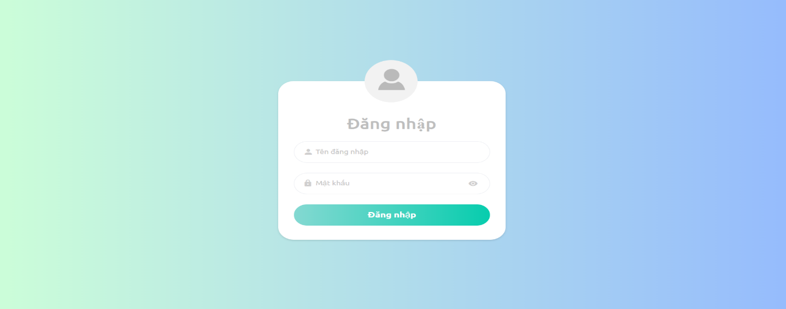

Hình 3.0.1 Đăng nhập quản trị

- Giao diện trang chủ của quan trị viên sẽ có tổng cộng 6 mục bao gồm: thống kê, quản lý đơn đặt, quản lý khách hàng, quản lý khách sạn, quản lý phòng, quản lý tiện nghi.

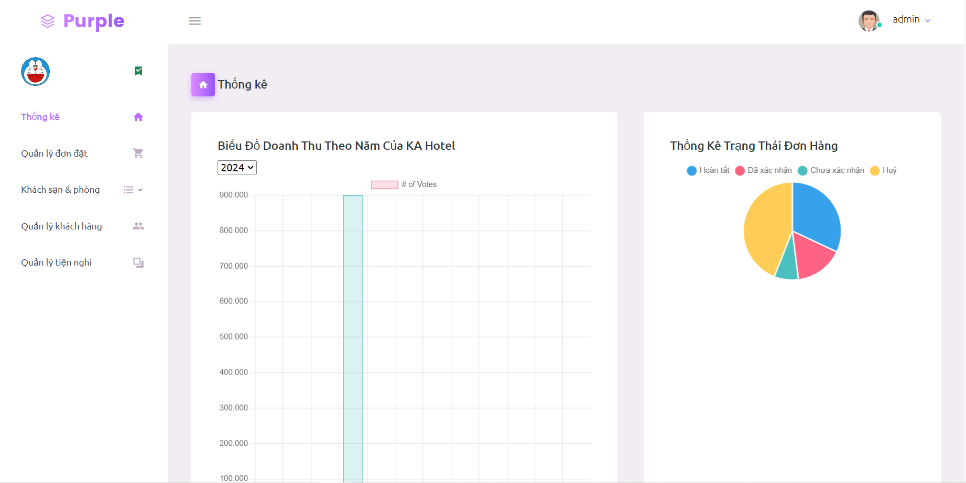

Hình 3.0.2 Trang chủ của quản trị viên

* Quản lý đơn đặt

- Khi bấm vào quản lý đơn đặt sẽ hiển thị ra danh sách đơn đặt của khách hàng, quản trị viên có thể sửa trạng thái đơn, xem chi tiết đơn, in hoá đơn.

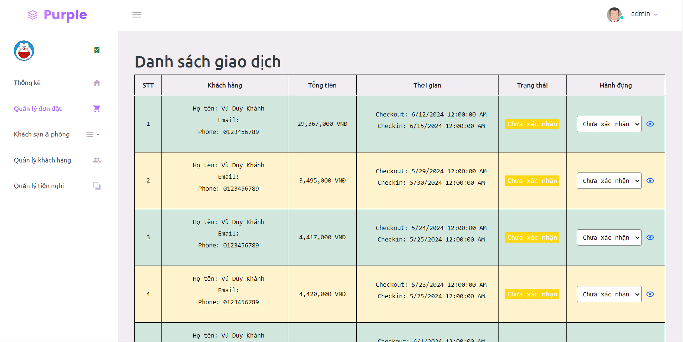

Hình 3.0.3 Trang danh sách đơn đặt

* Quản lý khách hàng

- Khi bấm vào quản lý khách hàng và chọn thêm mới sẽ hiện ra form thông tin như sau:

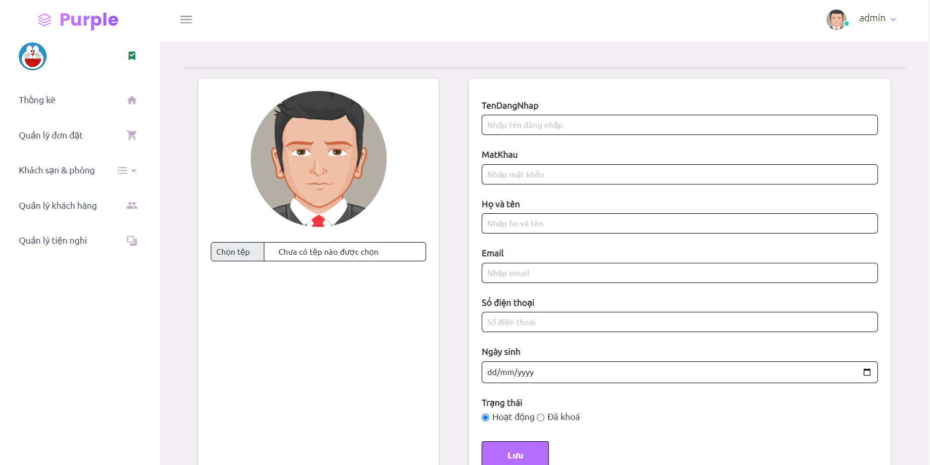

Hình 3.0.4 Form thêm mới khách hàng

- Sau khi nhập xong thông tin khách hàng và bấm nút lưu, hệ thống sẽ đẩy về trang danh sách khách hàng.

- Khi ở trang danh sách khách hàng, quản trị viên có thể chọn bất kì khách hàng nào để thực hiện chỉnh sửa, xoá, phân quyền

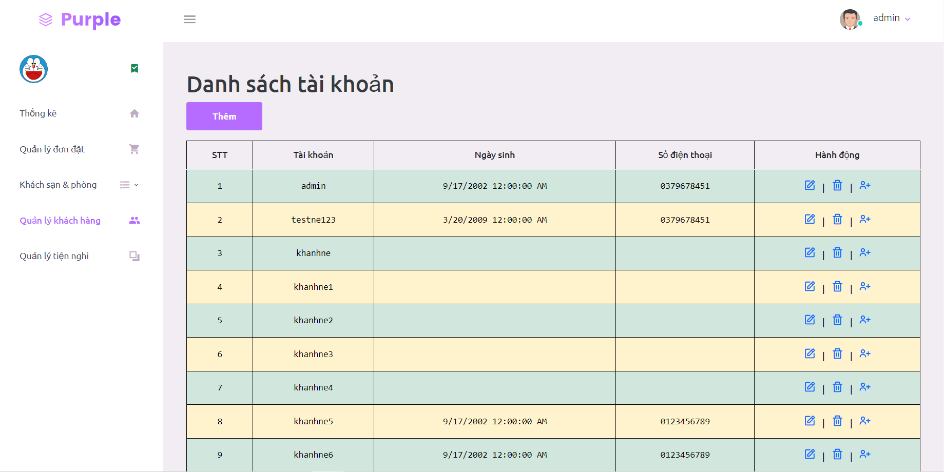

Hình 3.0.5 Trang danh sách khách hàng

* Quản lý khách sạn

- Khi bấm vào quản lý khách sạn và chọn thêm mới sẽ hiện ra form thông tin như sau:

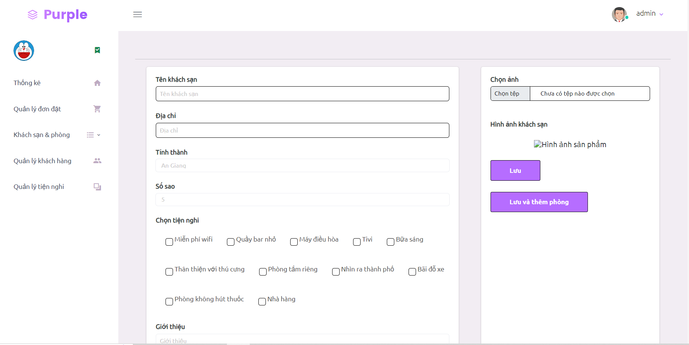

Hình 3.0.6 Form thêm mới khách sạn

- Sau khi nhập xong thông tin khách sạn và bấm nút lưu, hệ thống sẽ đẩy về trang danh sách khách sạn.

- Khi ở trang danh sách khách sạn, quản trị viên có thể chọn bất kì khách sạn nào để thực hiện chỉnh sửa, xoá.

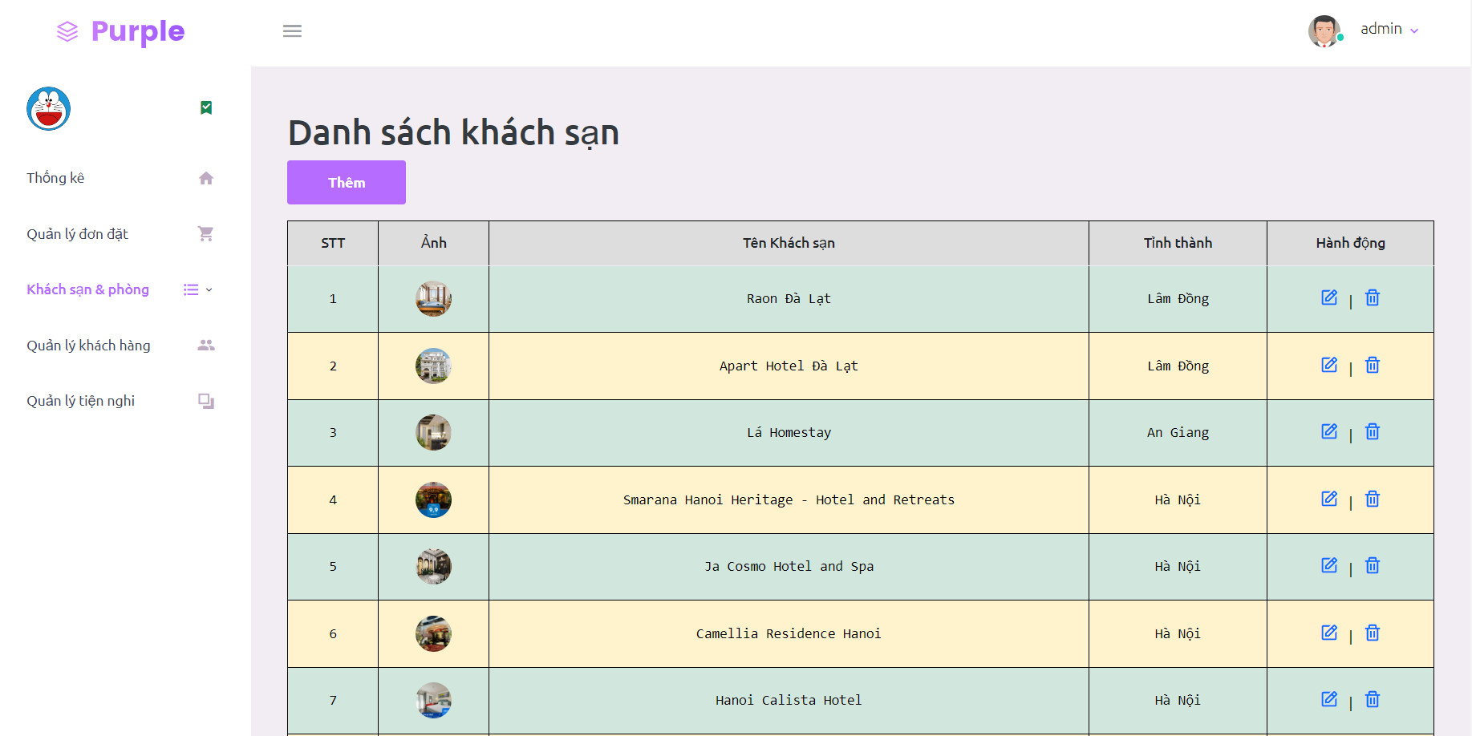

Hình 3.0.7 Trang danh sách khách sạn

* Quản lý tiện nghi

- Khi bấm vào quản lý tiện nghi và chọn thêm mới sẽ hiện ra form thông tin như sau:

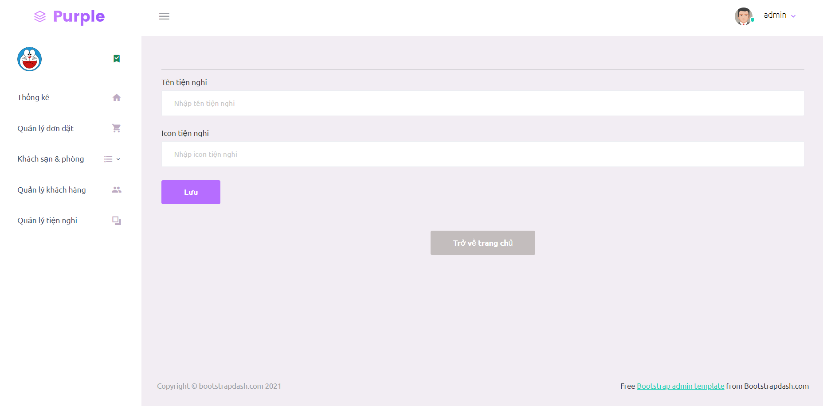

Hình 3.0.8 Form thêm mới tiện nghi

- Sau khi nhập xong thông tin tiện nghi và bấm nút lưu, hệ thống sẽ đẩy về trang danh sách tiện nghi.

- Khi ở trang danh sách tiện nghi, quản trị viên có thể chọn bất kì tiện nghi nào để thực hiện chỉnh sửa, xoá.

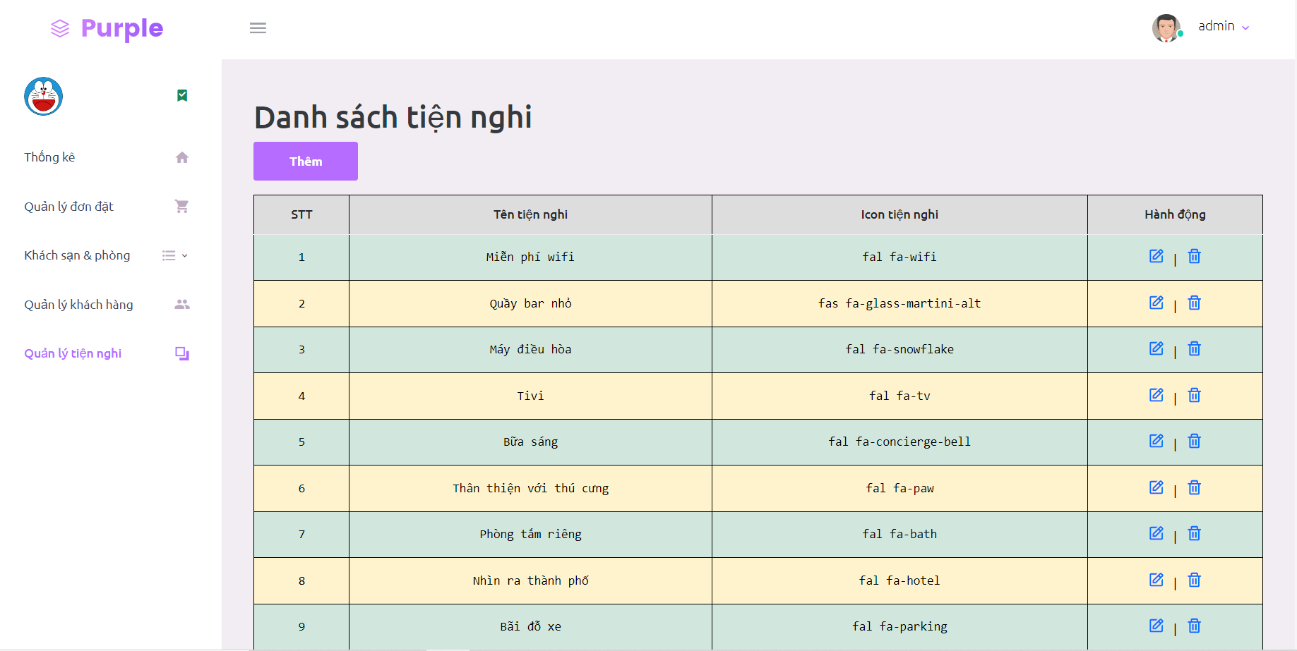

Hình 3.0.9 Trang danh sách tiện nghi

## 3.2. Giao diện người dùng

* Giao diện trang chủ

- Trang người dùng nằm ở địa chỉ khác với quản trị, nhưng vẫn dùng một host có đường dẫn là localhost:7134

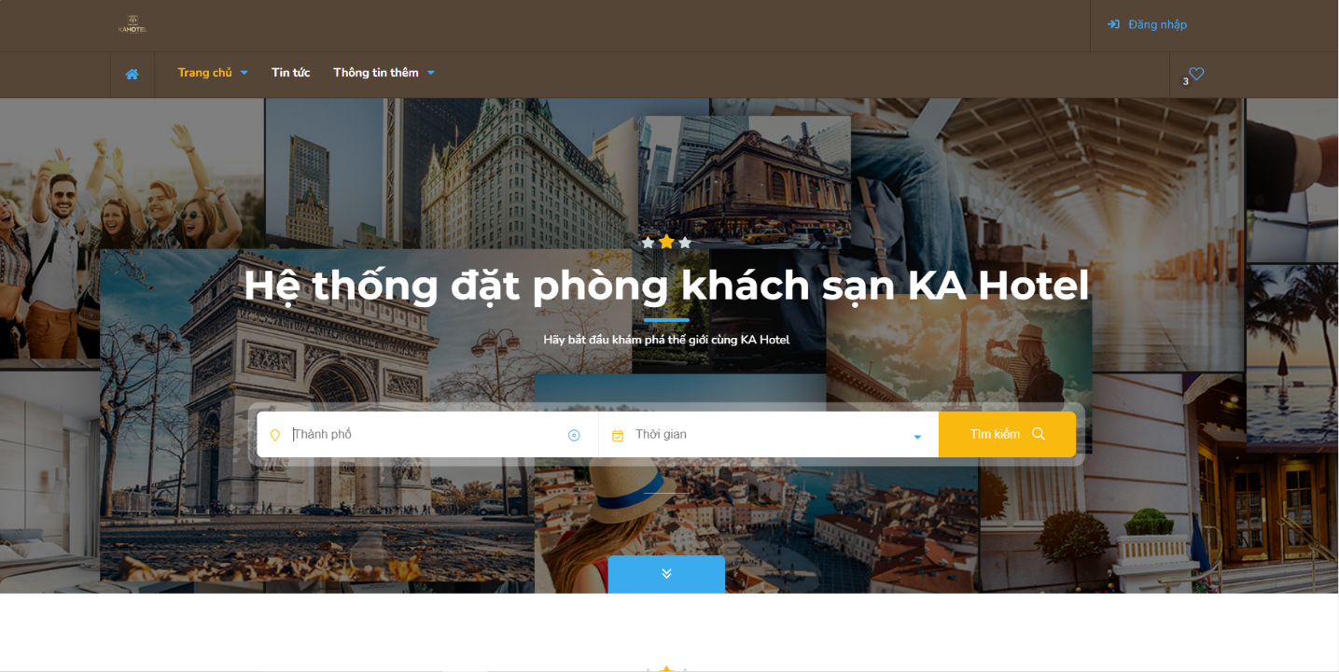

Hình 3.0.10 Trang chủ người dùng

- Người dùng có thể thực hiện đăng nhập khi chọn vào nút đăng nhập hiển thị ở góc phải của trang chủ.

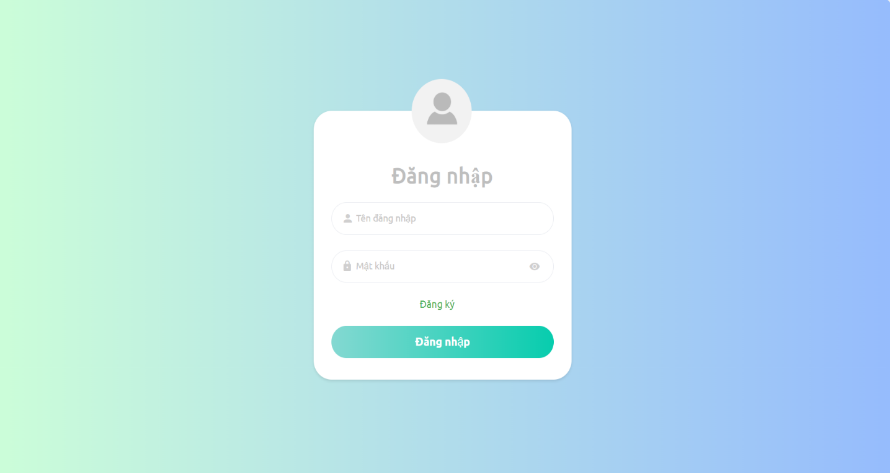

Hình 3.0.11 Trang đăng nhập

- Người dùng không có tài khoản đăng nhập thực hiện đăng ký tài khoản, các thông tin bao gồm: tên đăng nhập, mật khẩu, họ tên, email.

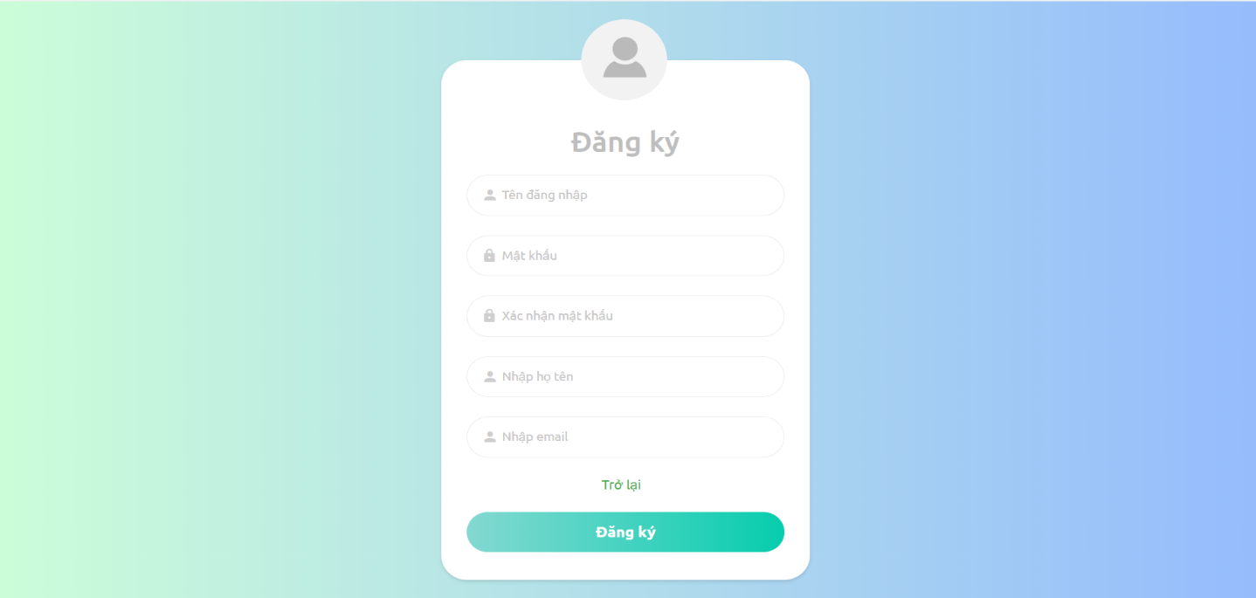

Hình 3.0.12 Trang đăng ký

* Giao diện tìm phòng

- Khi người dùng thực hiện tìm kiếm nhập thông tin gồm địa điểm, ngày đến, ngày đi ở trang chủ thì sẽ hiển thị ra danh sách các khách sạn có phòng trống theo yêu cầu tìm kiếm của người dùng.

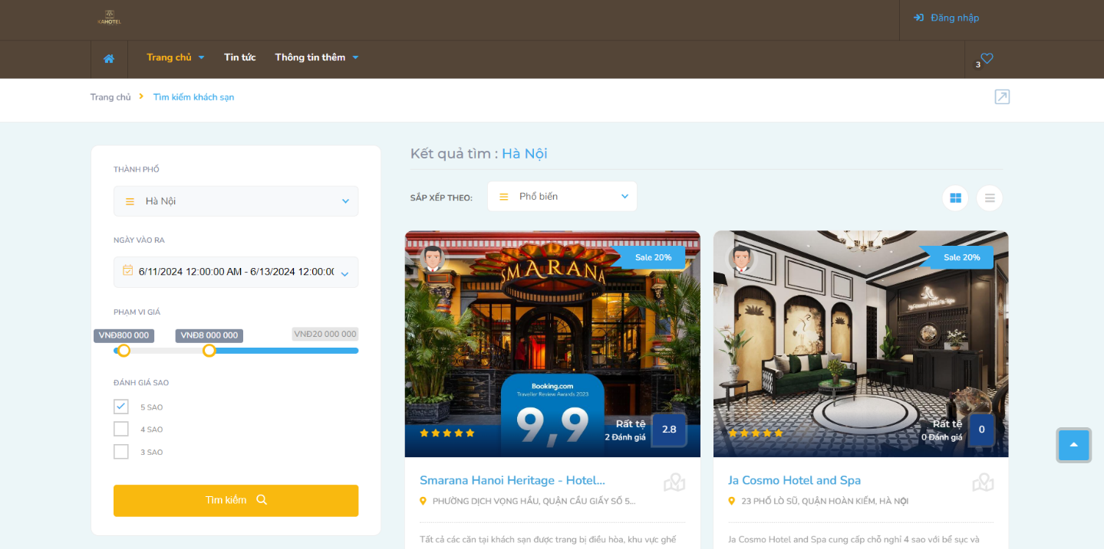

Hình 3.0.13 Trang tìm phòng

- Người dùng có thể bấm vào tên khách sạn hoặc hình ảnh của khách sạn đó để xem chi tiết khách sạn, bao gồm giới thiệu tên khách sạn, địa chỉ, giá trung bình, dịch vụ của khách sạn.

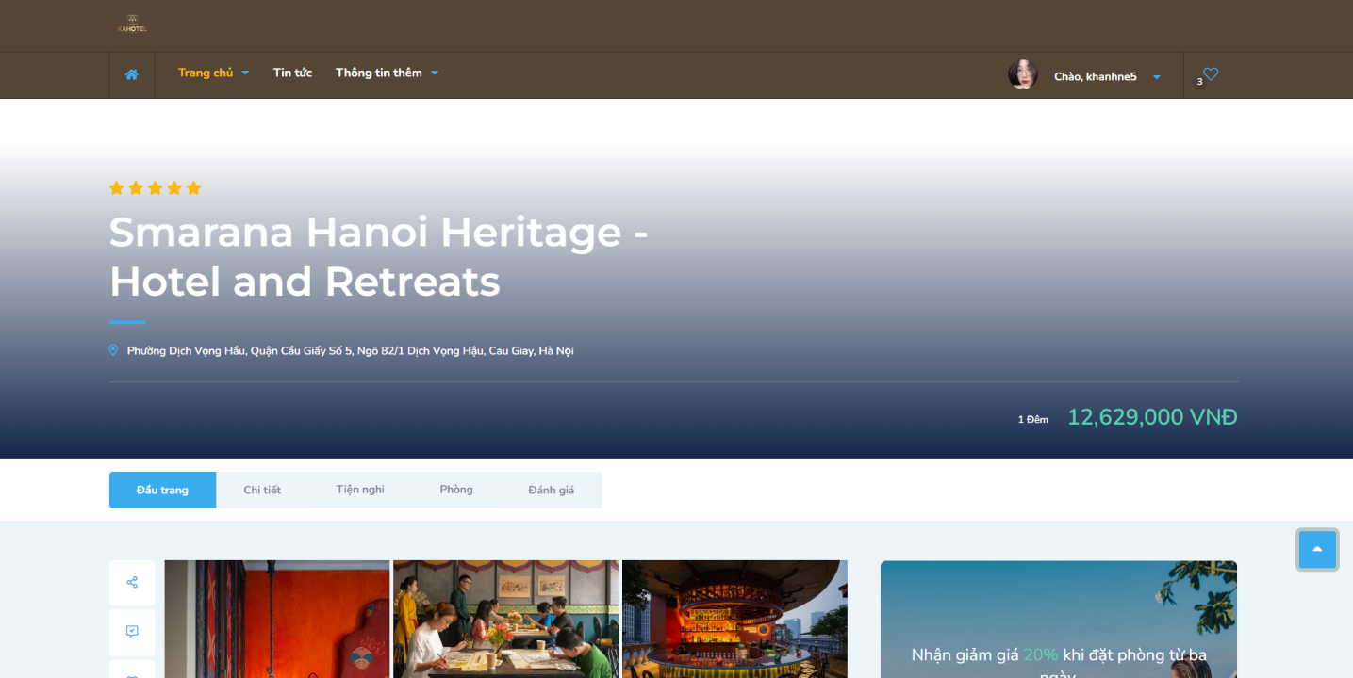

Hình 3.0.14 Trang chi tiết khách sạn

- Ngoài ra bên dưới của chi tiết khách sạn còn hiển thị danh sách các phòng trống mà người dùng có thể đặt, có thể xem chi tiết khách sạn đó bao gồm các thông tin như ảnh phòng, giá tiền mỗi đêm, dịch vụ, số lượng người quy định, số lượng giường, diện tích của phòng.

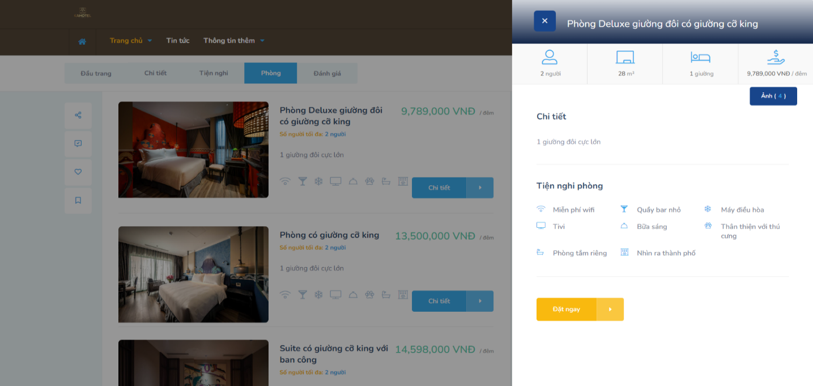

Hình 3.0.15 Chi tiết phòng

- Người dùng nhấp vào đặt ngay để thực hiện thao tác đặt phòng, lúc này sẽ hiển thị ra form thanh toán bao gồm thông tin phòng, ngày đến, ngày đi, thông tin cá nhân. Người dùng chỉ cần nhập thông tin và bấm thanh toán, quá trình thanh toán sẽ được thực thi.

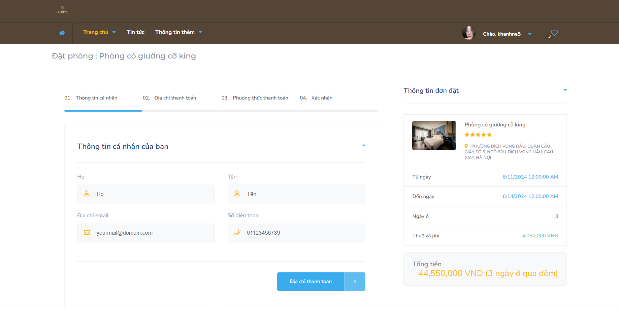

Hình 3.0.16 Trang thanh toán

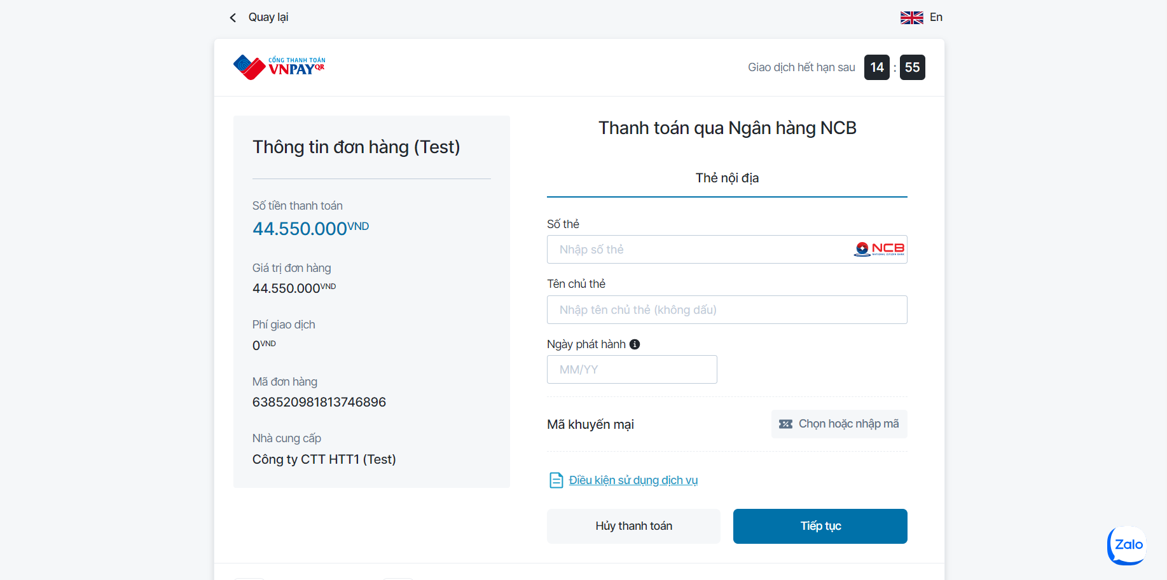

Hình 3.0.17 Trang thanh toán Vnpay

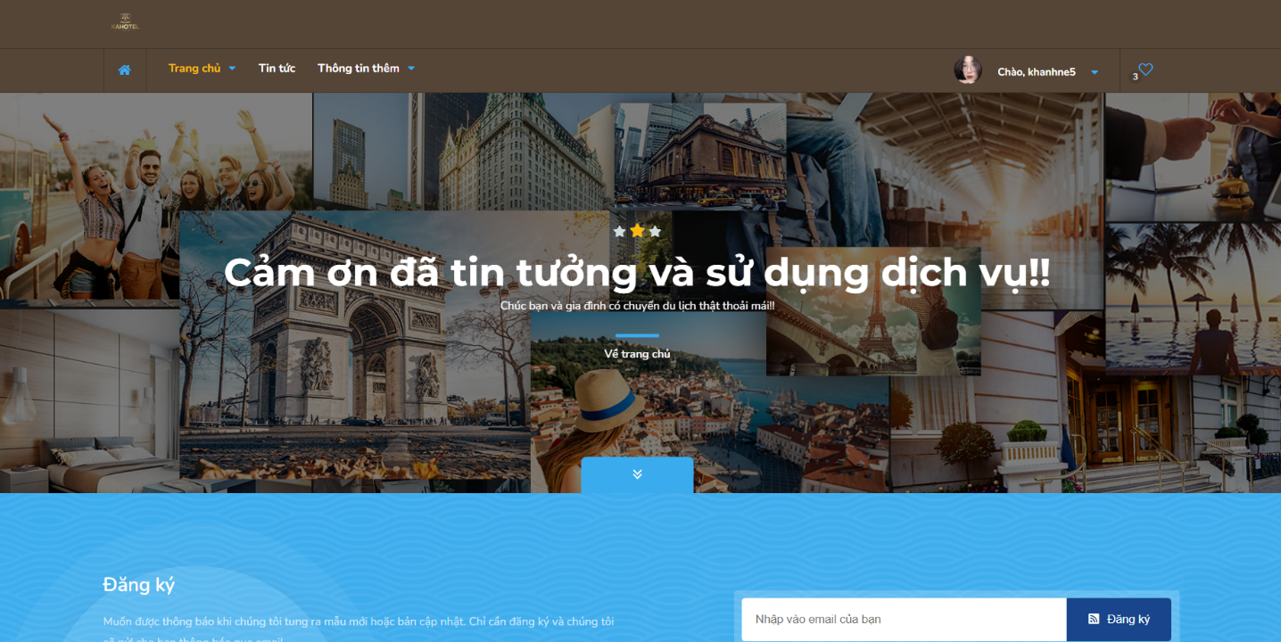

Hình 3.0.18 Trang cảm ơn

* Giao diện lịch sử đặt phòng

- Để có thể xem được lịch sử đơn đặt của mình, người dùng bấm vào mục lịch sử đơn đặt trên thanh menu.

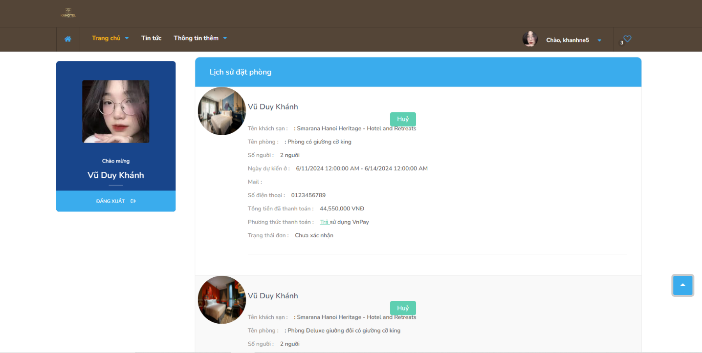

Hình 3.19 Trang lịch sử đặt phòng

## 3.3. Kiểm thử chức năng

## 3.4. Kết quả kiểm thử

# KẾT LUẬN VÀ KIẾN NGHỊ

# TÀI LIỆU THAM KHẢO